INSTITUTO POLITÉCNICO NACIONAL
Unidad Profesional Interdisciplinaria de Ingeniería
y Ciencias Sociales y Administrativas (UPIICSA)
Ingeniería en Informática
RUTA LIBRE
Mapa de lugares y rutas accesibles
MANUAL DE USUARIO
Versión del documento: 1.0
Versión de la aplicación: 0.1.0 (prototipo MVP)
Elaboró: José Carlos Bernal Bautista
Ciudad de México, octubre de 2026

Contenido

Acerca de este manual

Para quién es
Este manual es para cualquier persona que use Ruta Libre: personas que se desplazan en silla de ruedas, con bastón o andadera, personas con baja visión o ciegas, y también familiares, acompañantes, docentes o personal de instituciones que quieran ayudar a otras personas a usar la aplicación.
No necesitas conocimientos técnicos. Cada función se explica paso a paso, con imágenes de referencia y, cuando aplica, con la forma de hacerlo usando solo la voz o un lector de pantalla.

Cómo está organizado
Si quieres… | Ve al capítulo
Saber qué es Ruta Libre y qué puede hacer por ti | 1
Preparar tu teléfono e instalar la aplicación | 2 y 3
Abrirla por primera vez y elegir tu perfil | 4
Entender la pantalla principal y los símbolos del mapa | 5 y 6
Saber qué hay cerca, buscar y filtrar | 7 y 8
Ver la información de un lugar | 9
Pedir una ruta accesible | 10
Reportar, confirmar o descartar un peligro | 11, 12 y 13
Usar la aplicación con la voz o con lector de pantalla | 14 y 15
Cambiar los ajustes | 16
Ver recomendaciones según tu forma de moverte | 17
Seguir ejemplos completos de uso | 18
Resolver un problema | 21 y 22
Tener a la mano un resumen | Referencia rápida (al final)
Entender un mensaje de la aplicación | Anexo A
Practicar o enseñar a otras personas | Anexos B y C
Revisar todo antes de salir | Anexo D
Configurar la accesibilidad de tu teléfono | Anexo F
Evaluar la aplicación en el piloto | Anexo G

Convenciones
Así se escribe | Significa
Reportar peligro | Un botón, pantalla u opción que ves en la aplicación.
«Qué hay cerca» | Algo que dices en voz alta o que la aplicación dice.
Ajustes → Rutas | Un camino: entra a Ajustes y luego a la sección Rutas.
Recuadro «Consejo» | Una recomendación para usar mejor la aplicación.
Recuadro «Importante» | Algo que debes tener en cuenta para tu seguridad o para que todo funcione.
Recuadro «Accesibilidad» | Cómo hacer ese paso con lector de pantalla o con la voz.

Nota: Las imágenes de este manual provienen del diseño de referencia de la aplicación. Lo que veas en tu teléfono puede tener pequeñas diferencias de texto o de posición, y los lugares mostrados son ejemplos.

1. Bienvenida a Ruta Libre

1.1 ¿Qué es Ruta Libre?
Ruta Libre es una aplicación para el teléfono que te ayuda a moverte por la ciudad con más seguridad y confianza si usas silla de ruedas, bastón o andadera, o si tienes baja visión o ceguera.
Te muestra un mapa con los lugares que hay a tu alrededor —farmacias, bancos, tiendas, paradas de transporte, escuelas— y te dice cuáles tienen una entrada sin escalón, cuáles tienen un acceso limitado y cuáles no son accesibles. También te dice dónde hay peligros que otras personas reportaron, como una rampa bloqueada o una coladera abierta, y te ayuda a encontrar un camino que los evite.
Todo lo que aparece en el mapa también se puede escuchar. Puedes usar Ruta Libre mirando la pantalla, con un lector de pantalla como TalkBack, o pidiéndole cosas con tu voz.
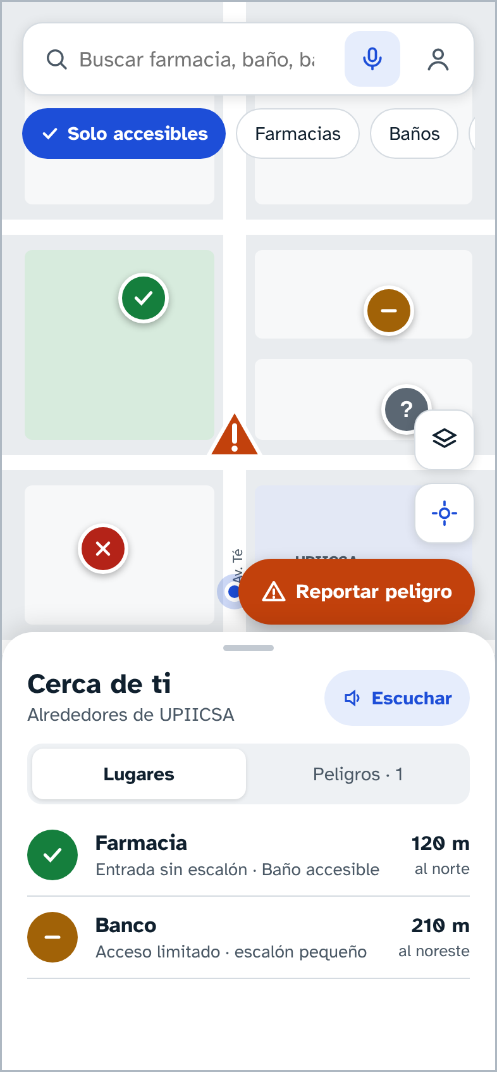
Figura 1. Pantalla principal de Ruta Libre.

1.2 ¿Qué puedes hacer con Ruta Libre?
Puedes… | Por ejemplo…
Ver qué lugares cercanos son accesibles | Saber si la farmacia de la esquina tiene entrada sin escalón antes de ir.
Escuchar lo que hay a tu alrededor | Tocar Escuchar y oír: «Farmacia, accesible, a 120 metros, al norte».
Buscar un tipo de lugar | Encontrar los baños accesibles más cercanos.
Pedir una ruta accesible | Llegar al banco por un camino sin escaleras que evite una obra reportada.
Reportar un peligro | Avisar que hay un coche estacionado sobre una rampa.
Confirmar si un peligro sigue ahí | Decir que la obra de la calle ya terminó.
Recibir avisos al acercarte a un peligro | Sentir una vibración y escuchar «Atención. Coladera abierta, a 20 metros, al frente».
Usar la aplicación con tu voz | Decir «qué hay cerca» o «dónde estoy».
Adaptar la apariencia | Usar letra más grande o el modo oscuro.

1.3 ¿De dónde viene la información?
Ruta Libre usa tres fuentes:
- OpenStreetMap, un mapa del mundo hecho por voluntarios, parecido a una enciclopedia libre pero de mapas. De ahí vienen los lugares y la información de accesibilidad. Cualquier persona puede corregirla.
- openrouteservice, un servicio que calcula rutas a pie y en silla de ruedas usando los datos de OpenStreetMap.
- La comunidad de Ruta Libre, es decir, tú y las demás personas que usan la aplicación, que reportan y confirman peligros.
Importante: La información depende de lo que otras personas registraron. Puede haber lugares sin dato, datos desactualizados o peligros que nadie ha reportado. Usa Ruta Libre como una ayuda, no como una garantía, y confía siempre en lo que percibes en el momento.

1.4 Zona piloto
Esta versión de Ruta Libre es un prototipo que se está probando en la zona de UPIICSA, en la colonia Granjas México de la alcaldía Iztacalco, en la Ciudad de México. Al abrir la aplicación se descargan los lugares que están a un kilómetro a la redonda de la escuela.
Puedes usar la aplicación en otras zonas: cuando muevas el mapa a otra parte de la ciudad aparecerá el botón Buscar lugares aquí, que descarga los lugares de esa zona (capítulo 5).

1.5 Lo que Ruta Libre todavía no hace
Para que sepas qué esperar, estas son las limitaciones de esta versión:
- Los peligros que reportas se guardan solo en tu teléfono. En una versión futura se compartirán con todas las personas usuarias.
- La guía de ruta lee todas las indicaciones al iniciar; todavía no te va diciendo cada paso conforme avanzas.
- El mapa necesita Internet. Los lugares que ya descargaste sí se pueden consultar sin conexión.
- Solo está disponible para teléfonos Android y en versión web. La versión para iPhone está pendiente.

2. Antes de empezar

2.1 Qué necesitas
Requisito | Detalle
Teléfono | Android 7.0 o más reciente. Para saber tu versión: Ajustes → Acerca del teléfono → Información de software.
Espacio libre | Al menos 150 MB.
Ubicación (GPS) | Necesaria para saber qué hay cerca, para los avisos de peligro y para reportar.
Internet | Datos móviles o Wi‑Fi para el mapa, descargar lugares y pedir rutas.
Voz en español | Para que la aplicación pueda hablar (sección 2.3).
Reconocimiento de voz | Opcional; para usar comandos de voz (sección 2.4).
Clave de rutas | Opcional; solo para la función Cómo llegar (capítulo 10).

2.2 Revisa que la ubicación esté encendida
- Desliza el dedo desde la parte superior de la pantalla hacia abajo para abrir el panel rápido.
- Busca el ícono de Ubicación (un globo o un pin). Si está gris, tócalo para encenderlo.
- Para mayor precisión, en Ajustes → Ubicación activa la opción de precisión mejorada o «Mejorar precisión», si tu teléfono la tiene.
Consejo: La precisión del GPS mejora al aire libre y empeora entre edificios altos o bajo techo. Es normal que la distancia cambie unos metros cuando estás quieto.

2.3 Instala una voz en español
Ruta Libre habla usando el motor de texto a voz de tu teléfono. La mayoría de los teléfonos ya traen una voz en español; si la aplicación no habla o habla con acento extraño, revisa:
- Abre Ajustes del teléfono.
- Busca «Texto a voz» (puede estar en Accesibilidad, en Administración general → Idioma, o en Sistema → Idioma y entrada).
- En Motor preferido elige «Servicios de voz de Google» (o el de tu marca).
- Toca el engrane junto al motor y entra a Instalar datos de voz.
- Descarga Español (México) o, si no aparece, Español (Estados Unidos) o Español (España).
- Regresa y toca Escuchar un ejemplo para comprobarlo.
Ruta Libre intenta usar español de México; si tu teléfono no lo tiene, usa el español disponible.

2.4 Reconocimiento de voz
Para dar órdenes con tu voz, tu teléfono necesita un servicio de reconocimiento de voz. En la mayoría de los teléfonos Android lo provee la aplicación de Google. Si al tocar el micrófono la aplicación dice «No escuché nada» aunque hayas hablado, revisa que la aplicación de Google esté instalada y actualizada, y que el idioma de dictado sea español.

2.5 Lector de pantalla (opcional)
Si eres una persona ciega o con baja visión severa, probablemente ya usas TalkBack, el lector de pantalla de Android. Ruta Libre está diseñada para funcionar con él: cada botón, cada lugar del mapa y cada fila de las listas se lee completo. El capítulo 15 explica cómo recorrer cada pantalla.
Si nunca has usado TalkBack, puedes activarlo en Ajustes → Accesibilidad → TalkBack. Al activarlo, la forma de tocar cambia: un toque selecciona y lee, y dos toques rápidos activan. Practica primero con el tutorial que ofrece el propio TalkBack.

3. Instalación

3.1 Conseguir el archivo de instalación
Mientras Ruta Libre no esté en la tienda Google Play, se instala con un archivo llamado RutaLibre.apk. Puedes recibirlo de varias formas:
- Por WhatsApp o Telegram, enviado como documento (no como foto ni video).
- Por correo electrónico, como archivo adjunto.
- Desde Google Drive u otra nube.
- Copiado desde una computadora con un cable USB.
- Desde la página de versiones del proyecto en GitHub, en la versión «prueba».
Importante: Instala Ruta Libre solo desde el archivo que te comparta el equipo del proyecto. No descargues archivos APK de páginas desconocidas.

3.2 Permitir la instalación
Android protege tu teléfono y, por eso, la primera vez te pedirá permiso para instalar aplicaciones que no vienen de Google Play. Este permiso se da a la aplicación con la que abres el archivo (por ejemplo, WhatsApp, Archivos o Drive), no a Ruta Libre.
- Toca el archivo RutaLibre.apk para abrirlo.
- Si aparece el mensaje «Por tu seguridad, tu teléfono no puede instalar apps desconocidas de esta fuente», toca Ajustes en ese mismo mensaje.
- Activa el interruptor Permitir desde esta fuente (puede llamarse «Instalar apps desconocidas»).
- Toca la flecha de regresar.

3.3 Instalar
- En la ventana «¿Quieres instalar esta aplicación?», toca Instalar.
- Espera unos segundos. Si aparece un aviso de Google Play Protect diciendo que la app no es conocida, toca Más detalles → Instalar de todas formas. Este aviso aparece porque la app aún no está publicada en la tienda.
- Cuando diga «Aplicación instalada», toca Abrir, o búscala en tu lista de aplicaciones.
Nota: En esta versión de prueba el nombre que aparece debajo del ícono puede ser «ruta_libre», con guion bajo. Es la misma aplicación.

3.4 Actualizar a una versión nueva
Cuando recibas un archivo APK más reciente, ábrelo e instala igual que la primera vez. Android reemplaza la versión anterior y conserva tus ajustes, tu perfil y tus reportes.
Si aparece «Aplicación no instalada» o «El paquete entra en conflicto con un paquete existente», significa que la versión anterior se firmó de otra forma. En ese caso desinstala primero la anterior (sección 3.5) e instala la nueva. Ten en cuenta que al desinstalar se borran tus ajustes y reportes.

3.5 Desinstalar
- Mantén presionado el ícono de Ruta Libre.
- Toca Desinstalar (o Información de la app → Desinstalar).
- Confirma.
Al desinstalar se borran del teléfono tus ajustes, los lugares descargados, los peligros que reportaste y las fotos.

3.6 Versión web
Ruta Libre también funciona en el navegador de una computadora o de un teléfono, sin instalar nada, a través de la dirección que comparta el equipo del proyecto. En la versión web:
- El navegador te pedirá permiso para usar tu ubicación y tu micrófono.
- Las fotos de los reportes solo duran mientras la pestaña esté abierta.
- Debes escribir tu propia clave de rutas en Ajustes (capítulo 10).

4. Primer uso

4.1 La bienvenida
La primera vez que abres Ruta Libre aparece la pantalla de bienvenida y la aplicación te saluda en voz alta: «Bienvenido a Ruta Libre. Elige cómo te mueves y toca Continuar. Opciones: silla de ruedas, bastón o andadera, baja visión o ceguera.»
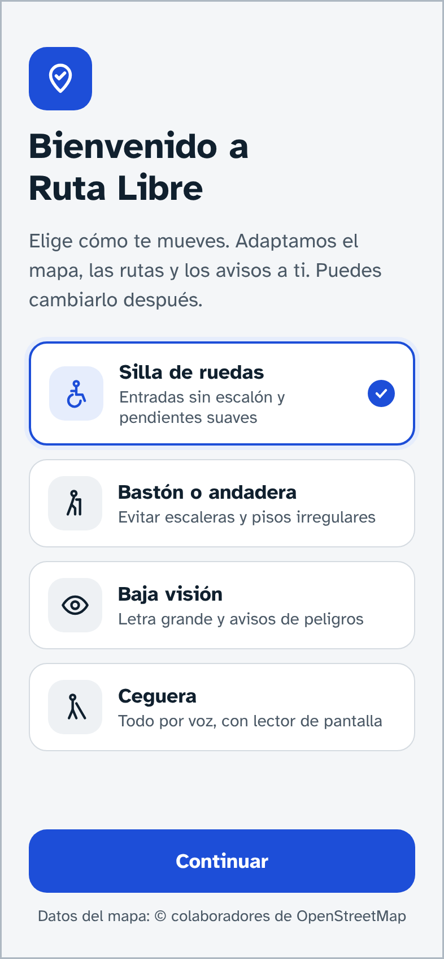
Figura 2. Pantalla de bienvenida con el perfil «Silla de ruedas» elegido.

4.2 Elige tu perfil
Tu perfil le dice a Ruta Libre cómo te mueves, para adaptar el mapa, las rutas y los avisos. Puedes cambiarlo cuando quieras desde Ajustes.
Perfil | Para quién | Qué cambia en la aplicación
Silla de ruedas | Personas que usan silla de ruedas manual o eléctrica, o scooter. | Las rutas evitan escalones, pendientes mayores a 6 %, bordes de banqueta altos y superficies en mal estado. El mapa empieza mostrando solo lugares accesibles o de acceso limitado. La guía por voz viene activada; puedes apagarla en Ajustes.
Bastón o andadera | Personas que caminan con apoyo, personas mayores, personas con lesiones temporales. | Las rutas evitan escaleras. El mapa muestra todos los lugares. La guía por voz viene activada; puedes apagarla en Ajustes.
Baja visión | Personas con visión reducida que leen la pantalla de cerca o con letra grande. | Al elegirlo, la guía por voz queda activada: la app anuncia cada pantalla y acción. Rutas a pie, sin evitar escalones.
Ceguera | Personas ciegas, generalmente usuarias de lector de pantalla. | Al elegirlo, la guía por voz queda activada. Rutas a pie. Todo puede hacerse por voz o con TalkBack.

- Toca la tarjeta que mejor te describa. La tarjeta se marca con un borde azul y una palomita, y la aplicación dice su nombre.
- Si te equivocaste, toca otra tarjeta.
- Toca Continuar, en la parte de abajo.
Accesibilidad: Con TalkBack, desliza a la derecha para recorrer las cuatro opciones; cada una se lee con su descripción. Toca dos veces para elegir. El botón de abajo dice «Elige una opción» hasta que elijas una.

4.3 Permiso de ubicación
Después de elegir tu perfil, Android te pregunta si permites que Ruta Libre acceda a tu ubicación.
Opción | Recomendación
Mientras se usa la app | Recomendada. La ubicación solo se usa con la aplicación abierta.
Solo esta vez | Funciona, pero te lo volverá a preguntar la próxima vez.
No permitir | La aplicación funciona, pero las distancias se miden desde el centro de la zona piloto, no recibirás avisos de peligro y no podrás reportar.

Si tu teléfono te pregunta por Ubicación precisa o aproximada, elige precisa. Con la aproximada, el error puede ser de cientos de metros y las distancias no servirán.

4.4 Lo que pasa después
- Aparece el mapa centrado en tu ubicación (o en la zona piloto).
- Arriba se muestra «Descargando lugares de la zona…» la primera vez. Puede tardar de 5 a 30 segundos según tu conexión.
- Al terminar, la aplicación dice algo como: «Mapa. 25 lugares accesibles registrados en la zona y 1 peligro reportado. Abajo está la lista Cerca de ti. Arriba puedes buscar o hablar.»
Las siguientes veces que abras la aplicación, los lugares aparecerán de inmediato porque se guardan en tu teléfono por siete días.

5. La pantalla principal
La pantalla principal es el mapa. Todo lo importante está a uno o dos toques desde aquí. Esta es su organización, de arriba hacia abajo:
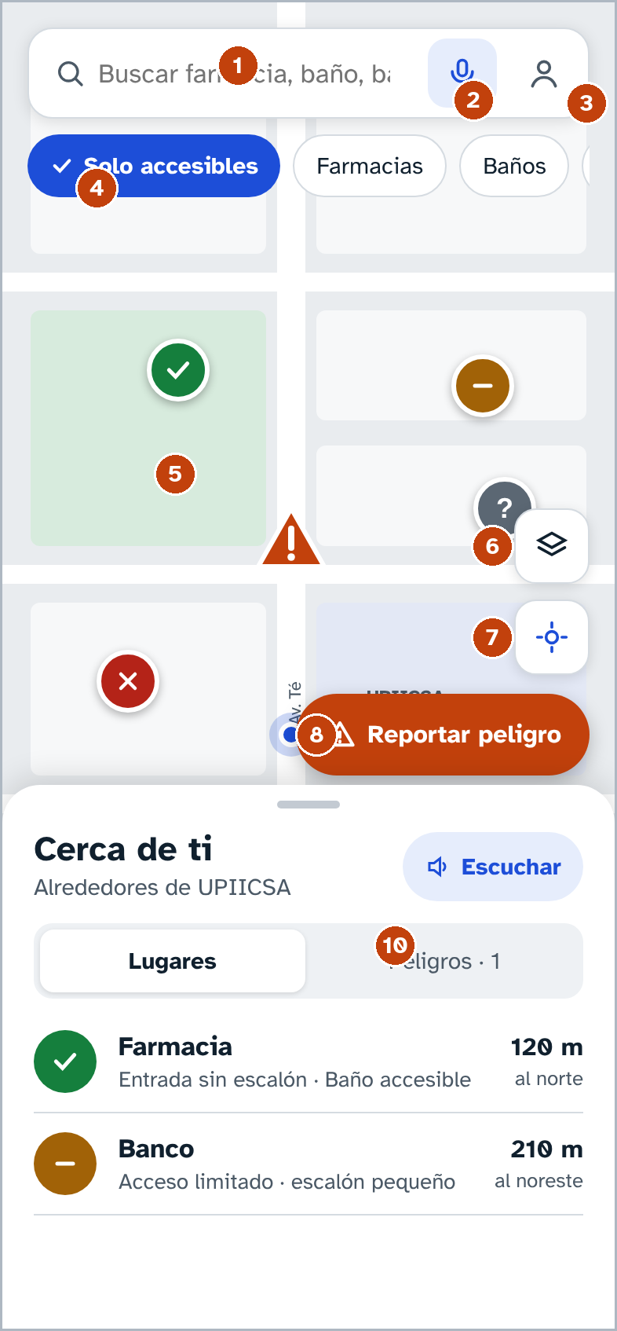
Figura 3. Partes de la pantalla principal (los números corresponden a la tabla).
N.º | Elemento | Para qué sirve
1 | Barra de búsqueda | Escribe el nombre o tipo de lugar que buscas: «farmacia», «banco», «baño».
2 | Botón de micrófono (azul claro) | Habla para dar una orden o buscar un lugar con tu voz (capítulo 14).
3 | Botón de perfil (silueta) | Abre Ajustes: perfil, apariencia, voz, rutas y datos.
4 | Filtros | Solo accesibles, Farmacias, Baños y Transporte (capítulo 8). Si hay una ruta activa, en su lugar aparece la tarjeta de la ruta.
5 | Mapa | Muestra los lugares, peligros, tu ubicación y la ruta.
6 | Botón de capas | Abre la leyenda: qué significa cada color y forma.
7 | Botón de centrar | Regresa el mapa a tu ubicación y lo hace seguirte.
8 | Botón Reportar peligro (naranja) | Abre la pantalla para avisar de un peligro (capítulo 11).
9 | © OpenStreetMap | Crédito de los datos del mapa, abajo a la izquierda, sobre la hoja (no aparece en la imagen de referencia). Al tocarlo se abre la página de derechos.
10 | Hoja Cerca de ti | Lista de lugares y peligros ordenados por distancia (capítulo 7).

5.1 Mover el mapa
Para… | Haz esto
Desplazarte | Arrastra un dedo sobre el mapa.
Acercar | Separa dos dedos sobre el mapa, o toca dos veces rápido.
Alejar | Junta dos dedos sobre el mapa.
Volver a tu ubicación | Toca el botón de centrar (mira).

Mientras no muevas el mapa con el dedo, el mapa te sigue: cuando caminas, se recorre para mantenerte a la vista. En cuanto lo arrastras, deja de seguirte para que puedas explorar con calma. Toca el botón de centrar para que vuelva a seguirte.

5.2 Tu ubicación
Tu posición se muestra como un punto azul con borde blanco rodeado de un halo azul claro. Si no aparece, revisa que la ubicación esté encendida y que hayas dado permiso (sección 4.3).

5.3 Acercar para ver cruces
Además de los lugares, Ruta Libre muestra cruces peatonales con información sobre el borde de la banqueta (si tiene rampa o un escalón). Para que el mapa no se sature, los cruces aparecen solo cuando acercas el mapa lo suficiente, al nivel en el que se distinguen las calles una por una.

5.4 Explorar otra zona
Si mueves el mapa lejos de la zona que ya se descargó, aparece arriba el botón Buscar lugares aquí.
- Mueve el mapa hasta la zona que te interesa.
- Toca Buscar lugares aquí.
- Espera a que desaparezca «Descargando lugares de la zona…».
- La aplicación dice «Lugares de esta zona descargados» y los muestra.
Cada zona abarca alrededor de un kilómetro a la redonda del punto donde estaba el centro del mapa. Las zonas descargadas se guardan siete días.

5.5 Mensajes en la parte superior
Mensaje | Qué significa
«Descargando lugares de la zona…» | Se están obteniendo los lugares. Espera unos segundos.
Buscar lugares aquí | Estás viendo una zona sin datos descargados. Tócalo para descargarla.
Mensaje en la parte de abajo (barra negra) | Un aviso, por ejemplo «Todavía no tengo tu ubicación» o «No hay conexión…». Desaparece solo.

6. Entender los símbolos del mapa
Cada lugar del mapa tiene un color y un ícono. El ícono es importante: permite distinguir los estados aunque no se perciban bien los colores, por ejemplo con daltonismo o con poca luz.
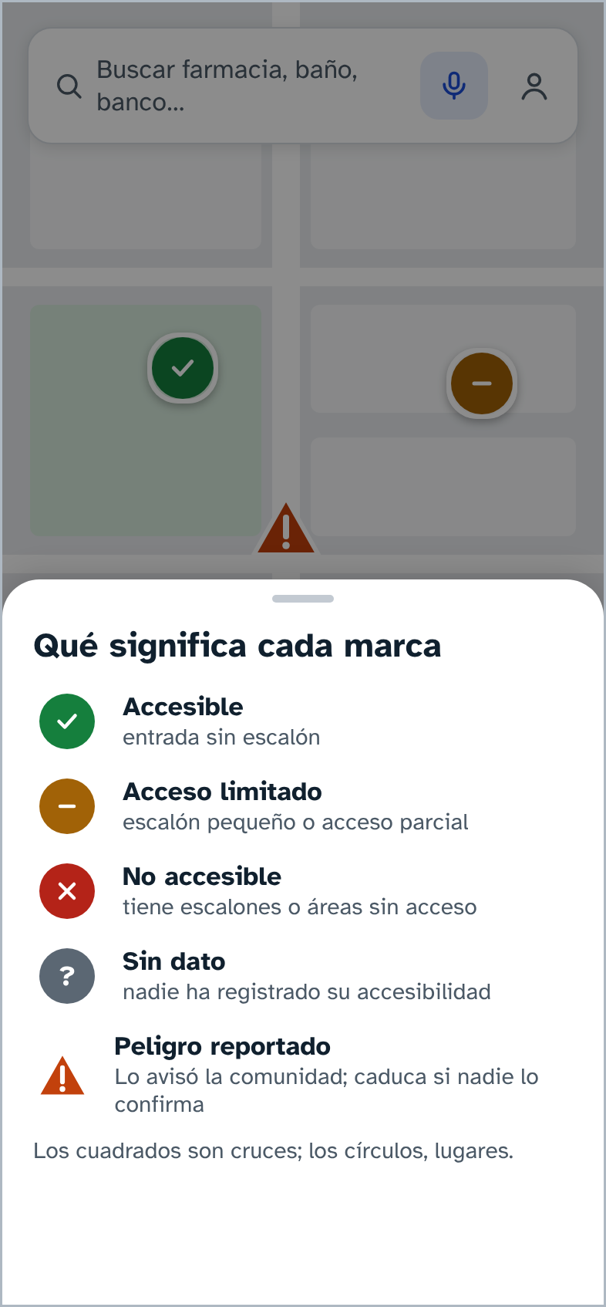
Figura 4. Leyenda que se abre con el botón de capas.

6.1 Estados de accesibilidad
Símbolo | Nombre | Qué significa | Ejemplo
Círculo verde con palomita ✓ | Accesible | La entrada no tiene escalón y las áreas principales se pueden recorrer en silla de ruedas. | Farmacia con rampa o con puerta al nivel de la banqueta.
Círculo ámbar con guion − | Acceso limitado | Hay un escalón pequeño (hasta unos 7 cm) o solo una parte del lugar es accesible. | Banco con un escalón bajo en la entrada.
Círculo rojo con tache ✕ | No accesible | La entrada tiene escalones o las áreas principales no son accesibles. | Tienda con tres escalones y sin rampa.
Círculo gris con signo ? | Sin dato | Nadie ha registrado todavía si es accesible. | Cafetería nueva.

Nota: «Sin dato» no significa que el lugar no sea accesible; significa que no se sabe. Si conoces el lugar, puedes ayudar respondiendo «¿Es correcta esta información?» en su ficha o registrándolo en OpenStreetMap (capítulo 20).

6.2 Lugares y cruces
Forma | Representa
Círculo | Un lugar: comercio, servicio, escuela, parada, etc.
Cuadrado (más pequeño) | Un cruce peatonal o borde de banqueta. Verde si está al ras o tiene rampa, ámbar si el borde es redondeado, rojo si tiene escalón.

6.3 Peligros
Símbolo | Significado
Triángulo naranja con signo de admiración, grande | Peligro reportado de gravedad alta (por ejemplo, coladera abierta).
Triángulo naranja, mediano | Peligro de gravedad media (por ejemplo, banqueta rota).
Triángulo ámbar | Peligro de gravedad baja.

Solo se muestran los peligros vigentes: los que nadie ha descartado y que no han caducado (capítulo 12).

6.4 Otros elementos
Símbolo | Significado
Punto azul con halo | Tu ubicación.
Línea azul con borde | La ruta que pediste.
Círculo grande con halo (en la ficha) | El lugar que estás consultando.

6.5 Abrir la leyenda
- Toca el botón de capas (dos hojas encimadas), a la derecha del mapa.
- Lee la explicación de cada símbolo.
- Para cerrarla, desliza la hoja hacia abajo, toca fuera de ella o usa el botón de regresar.

6.6 Conceptos de accesibilidad en la calle
Para aprovechar mejor la información del mapa conviene conocer algunos conceptos que usan OpenStreetMap y Ruta Libre.

Entrada sin escalón
Una entrada es accesible para silla de ruedas cuando se puede pasar de la banqueta al interior sin subir escalones: la puerta está al mismo nivel, o hay una rampa. Por eso el estado Accesible se explica como «entrada sin escalón». Además, las áreas principales del lugar (por ejemplo, el mostrador de una farmacia) deben poder recorrerse.

Escalón pequeño
Un escalón de hasta unos 7 centímetros puede superarse con ayuda o con algunas sillas, pero es una barrera para muchas personas. Por eso OpenStreetMap lo registra como acceso limitado y no como accesible.

Rampa
Una rampa permite salvar un desnivel con una pendiente. No todas las rampas sirven: una muy inclinada puede ser peligrosa. La pendiente se expresa en porcentaje: una pendiente de 6 % significa que se sube 6 centímetros por cada metro de avance. Las rutas de silla de ruedas de Ruta Libre evitan pendientes mayores a ese valor.
Pendiente | Equivale a subir… | Para silla de ruedas manual
4 % | 4 cm por metro | Cómoda en distancias largas.
6 % | 6 cm por metro | Límite que usa Ruta Libre para las rutas.
8 % | 8 cm por metro | Difícil sin ayuda en tramos largos.
12 % o más | 12 cm o más por metro | Muy difícil o peligrosa.

Borde de banqueta
Es el desnivel entre la banqueta y la calle en un cruce. OpenStreetMap distingue cuatro tipos, que Ruta Libre muestra en los cuadrados de los cruces:
Tipo | Descripción | En Ruta Libre
Al ras | No hay desnivel entre banqueta y calle. | Cuadrado verde.
Rebajado | El borde baja con una rampa pequeña. | Cuadrado verde.
Redondeado | Borde inclinado o redondeado, sin rampa formal. | Cuadrado ámbar.
Elevado | Hay un escalón entre la banqueta y la calle. | Cuadrado rojo.

Guía podotáctil
Son franjas de losetas con relieve en el piso. Las de líneas paralelas indican la dirección para avanzar; las de botones o puntos advierten un cambio o un peligro, como el borde de un andén o el inicio de un cruce. Las personas ciegas las perciben con el bastón o con los pies.

Baño accesible
Un baño accesible tiene espacio para girar con una silla de ruedas, barras de apoyo, un inodoro a la altura adecuada y una puerta suficientemente ancha. En Ruta Libre aparece como «Baño accesible: Sí» cuando alguien lo registró en OpenStreetMap.

7. Cerca de ti
En la parte de abajo del mapa está la hoja Cerca de ti. Es la lista de todo lo que se ve en el mapa, ordenado del más cercano al más lejano, con su distancia y dirección. Es la forma más rápida de saber qué hay alrededor, y la forma recomendada si usas lector de pantalla.
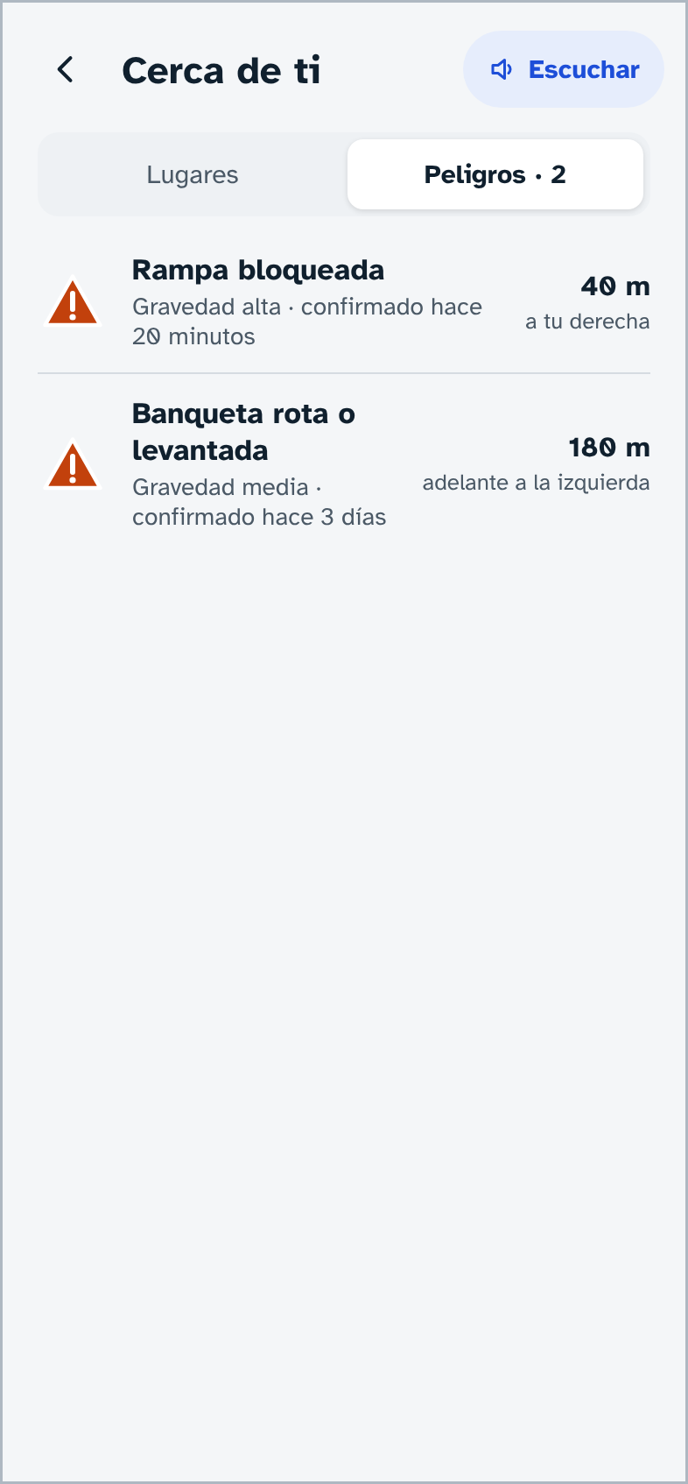
Figura 5. Hoja «Cerca de ti» a media altura. Figura 6. Pantalla completa, pestaña Peligros.

7.1 Mover la hoja
La hoja tiene tres alturas:
Altura | Cómo se ve | Cómo llegar a ella
Mínima | Solo el título, el botón Escuchar y las pestañas; ves casi todo el mapa. | Arrastra la barrita gris hacia abajo.
Media | Unos dos o tres lugares; es la altura al abrir la app. | Arrastra a la mitad; la hoja se acomoda sola.
Máxima | Casi toda la pantalla; ideal para recorrer la lista. | Arrastra la barrita hacia arriba, o desliza la lista hacia arriba.

Cuando la hoja está alta, los botones flotantes del mapa (capas, centrar y Reportar peligro) se ocultan para no estorbar.

7.2 Lugares y Peligros
Debajo del título hay dos pestañas: Lugares y Peligros · N, donde N es el número de peligros vigentes. Toca una para cambiar la lista.

7.3 Cómo leer cada fila
Parte de la fila | Ejemplo | Significado
Símbolo a la izquierda | Círculo verde con ✓ | Estado de accesibilidad (o triángulo si es peligro).
Nombre | Farmacia del Ahorro · Farmacia | Nombre y tipo de lugar. Si no tiene nombre, solo el tipo.
Detalle | Entrada sin escalón · Baño accesible | Resumen de su accesibilidad.
Distancia | 120 m | Distancia en línea recta, redondeada a 10 m.
Dirección | al norte / a tu derecha | Hacia dónde está. Si caminas, relativa a ti; si estás quieto, punto cardinal.

Para un peligro, el detalle dice la gravedad y cuándo se confirmó por última vez: «Gravedad alta · confirmado hace 20 minutos».
Nota: La distancia es en línea recta, no por el camino. Para saber la distancia real caminando, pide una ruta (capítulo 10).

7.4 ¿Por qué a veces dice «al norte» y a veces «a tu derecha»?
Ruta Libre no usa la brújula del teléfono, porque en muchos teléfonos no es confiable. En cambio, usa la dirección en la que te estás moviendo según el GPS:
- Si estás caminando o avanzando, la dirección es relativa a ti: «al frente», «adelante a la derecha», «a tu izquierda», «atrás».
- Si estás quieto, la aplicación no sabe hacia dónde miras y usa puntos cardinales: «al norte», «al sureste».
Consejo: Si necesitas saber hacia dónde está algo en relación contigo, avanza unos pasos y vuelve a tocar Escuchar.

7.5 Escuchar la lista
- Elige la pestaña Lugares o Peligros.
- Toca Escuchar (a la derecha del título).
- La aplicación lee los cinco lugares más cercanos —nombre, estado, distancia y dirección— o los tres peligros más cercanos, con su descripción completa.
Ejemplo: «Farmacia del Ahorro, accesible, a 120 metros, al norte. Banco, acceso limitado, a 210 metros, al noreste…»

7.6 Abrir un lugar o un peligro
Toca cualquier fila para abrir la ficha del lugar (capítulo 9) o el detalle del peligro (capítulo 12).

7.7 Cerca de ti en pantalla completa
Si dices «qué hay cerca» con el micrófono, se abre Cerca de ti como pantalla completa, con las mismas pestañas, un buscador y el botón Escuchar. Es más cómoda con lector de pantalla porque no comparte espacio con el mapa. Para regresar, usa la flecha de la esquina superior izquierda o el botón de regresar del teléfono.

7.8 Si no tienes ubicación
Si la aplicación aún no conoce tu ubicación, la lista se ordena desde el centro de la zona piloto y aparece el aviso «Sin ubicación todavía: las distancias se miden desde el centro de la zona piloto». No se muestran distancias ni direcciones en las filas hasta que llegue tu ubicación.

8. Buscar y filtrar lugares

8.1 Buscar escribiendo
- Toca la barra de búsqueda, arriba del mapa.
- Escribe una palabra del nombre o del tipo de lugar: «farmacia», «oxxo», «banco», «parada».
- La hoja sube y muestra Resultados, con lo que escribiste como subtítulo. El mapa muestra solo los lugares que coinciden.
- Toca un resultado para abrir su ficha, o la tecla de buscar del teclado para ocultar el teclado.
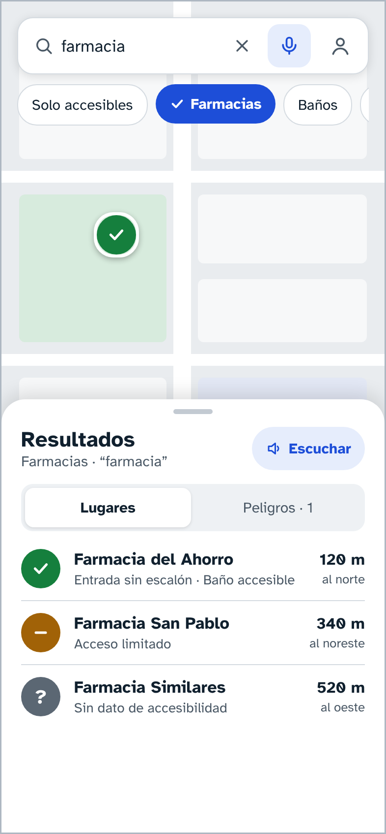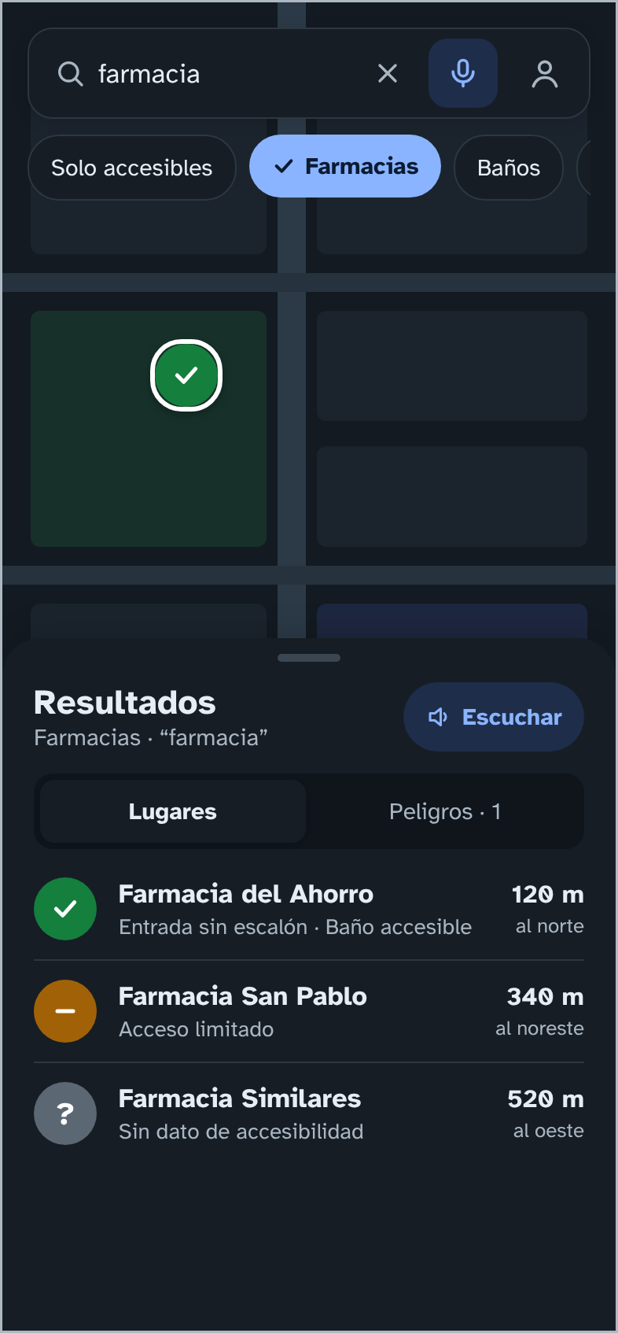
Figura 7. Resultados de búsqueda en modo claro. Figura 8. La misma búsqueda en modo oscuro.
Consejo: No importan los acentos ni las mayúsculas: «panaderia», «PANADERÍA» y «Panadería» encuentran lo mismo.

8.2 Borrar la búsqueda
Toca la ✕ que aparece dentro de la barra de búsqueda. El mapa vuelve a mostrar todos los lugares y la hoja vuelve a decir «Cerca de ti».

8.3 Buscar con la voz
Toca el micrófono y di el nombre del lugar, por ejemplo «Farmacia del Ahorro». Si lo que dices no es una orden (capítulo 14), la aplicación lo usa como búsqueda y te dice cuántos resultados encontró y cuál es el más cercano.

8.4 Filtros rápidos
Debajo de la barra de búsqueda hay cuatro botones en forma de píldora. Desliza la fila hacia la izquierda si no los ves todos.
Filtro | Qué muestra | Detalle
Solo accesibles | Solo lugares accesibles o de acceso limitado. | Oculta los lugares no accesibles y los «Sin dato». Se queda guardado aunque cierres la app. En el perfil de silla de ruedas empieza activado.
Farmacias | Solo farmacias. | Incluye las registradas como farmacia y como droguería.
Baños | Baños públicos y lugares con baño accesible. | Útil para planear una salida larga.
Transporte | Paradas de autobús, estaciones y elevadores. | Para encontrar cómo conectar con el transporte público.

Cómo usarlos
- Toca un filtro para activarlo: se pone azul con una palomita.
- Toca el mismo filtro otra vez para desactivarlo.
- Solo puede haber un filtro de tipo activo a la vez (Farmacias, Baños o Transporte); al tocar otro, el anterior se desactiva.
- Solo accesibles se puede combinar con cualquiera de los otros y con la búsqueda.
Al activar un filtro, la aplicación dice cuántos resultados hay, por ejemplo: «Farmacias: 3 resultados.»

8.5 Ejemplos de combinaciones
Quieres encontrar… | Haz esto
Una farmacia accesible | Activa Solo accesibles y Farmacias.
Un baño accesible cerca | Activa Baños; revisa en la ficha que diga «Baño accesible: Sí».
La parada de autobús más cercana | Activa Transporte y mira la primera fila de la lista.
Un banco con entrada sin escalón | Activa Solo accesibles y escribe «banco».
Una sucursal específica | Escribe su nombre en la barra de búsqueda.

Nota: Cuando hay un filtro de tipo o una búsqueda activos, los cruces peatonales se ocultan del mapa para que se vean mejor los resultados.

9. Ficha de un lugar
Al tocar un lugar en el mapa o en la lista se abre su ficha, con toda la información de accesibilidad que se conoce. Si la guía por voz está activa, la ficha se lee completa al abrirse.
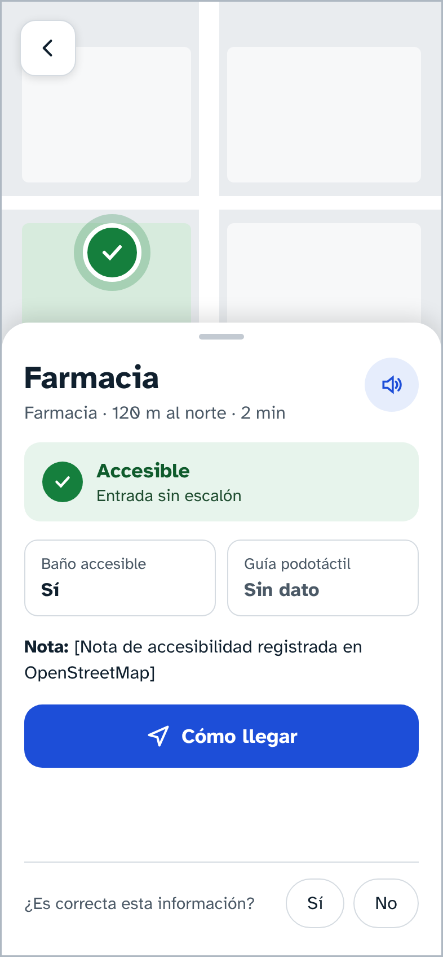
Figura 9. Ficha de un lugar accesible.

9.1 Partes de la ficha
Parte | Qué muestra
Mapa superior | El lugar al centro, marcado con su símbolo grande, y tu ubicación si está cerca. Este mapa no se mueve.
Botón de regresar | Esquina superior izquierda. Te devuelve al mapa.
Nombre | Nombre del lugar en letras grandes.
Línea de detalle | Tipo de lugar · distancia y dirección · tiempo aproximado: «Farmacia · 120 m al norte · 2 min».
Botón de bocina | Lee la ficha completa en voz alta.
Tarjeta de estado | Estado de accesibilidad con su símbolo y explicación, en el color del estado.
Baño accesible | «Sí», «No» o «Sin dato».
Guía podotáctil | «Sí», «No» o «Sin dato». Es la franja con relieve en el piso que orienta a personas ciegas.
Nota | Comentario sobre la accesibilidad registrado en OpenStreetMap, si existe. Ejemplo: «Rampa por la entrada lateral».
Cómo llegar | Calcula una ruta accesible hasta el lugar (capítulo 10).
¿Es correcta esta información? | Botones Sí y No para indicar si los datos coinciden con la realidad.
Ver o corregir en OpenStreetMap | Abre la página del lugar en el navegador.

Nota: El tiempo aproximado supone un paso tranquilo de un metro por segundo, adecuado para silla de ruedas o bastón, y se calcula en línea recta. Para el tiempo real por el camino, usa Cómo llegar.

9.2 Escuchar la ficha
Toca el botón de la bocina para oír la ficha. Ejemplo de lo que se escucha:
«Farmacia del Ahorro, farmacia. Accesible: entrada sin escalón. Tiene baño accesible. Rampa por la entrada lateral. A 120 metros, al norte.»

9.3 ¿Es correcta esta información?
Tu respuesta ayuda a mejorar los datos para todos. Responde según lo que conoces del lugar:
Toca… | Si…
Sí | El estado, el baño y la nota coinciden con lo que conoces del lugar.
No | Algo está mal: por ejemplo, dice «Accesible» pero tiene un escalón, o dice «Sin dato» y sabes que tiene rampa.

Al responder, la aplicación agradece y la pregunta se reemplaza por «Gracias por tu ayuda». Las respuestas se guardan para enviarlas a OpenStreetMap en una versión futura.

9.4 Corregir el lugar en OpenStreetMap
Si quieres corregir el dato tú mismo, toca Ver o corregir en OpenStreetMap. Se abrirá la página del lugar. Necesitarás una cuenta gratuita de OpenStreetMap; el capítulo 20 explica cómo hacerlo.

10. Rutas accesibles
Ruta Libre puede calcular el camino hasta un lugar teniendo en cuenta tu forma de moverte y los peligros reportados. Las rutas las calcula el servicio gratuito openrouteservice, que necesita una clave personal.

10.1 Obtener tu clave de rutas (una sola vez)
La clave es un código gratuito que identifica tus peticiones. Solo necesitas hacerlo una vez; puede ayudarte una persona de confianza.
- En el navegador, entra a openrouteservice.org y elige Sign up (registrarse).
- Crea tu cuenta con tu correo y confírmala desde el mensaje que te llegará.
- Inicia sesión y entra al Dashboard (panel).
- En la sección de tokens, elige el tipo Standard y escribe un nombre, por ejemplo «Ruta Libre».
- Toca Create token. Aparecerá un código largo de letras y números.
- Cópialo (mantén presionado y elige Copiar).
Importante: Tu clave es personal. No la publiques en redes sociales. Si alguien más la usa, se gastará tu límite diario de rutas.

10.2 Guardar la clave en Ruta Libre
- En el mapa, toca el botón de perfil (silueta) para abrir Ajustes.
- Baja hasta la sección Rutas.
- Toca el campo Clave de openrouteservice y pega la clave (mantén presionado → Pegar).
- Si quieres comprobarla, toca el ojo para mostrarla.
- Toca Guardar clave. La aplicación dice «Clave guardada. Ya puedes pedir rutas.» y la sección muestra «Las rutas están activas».
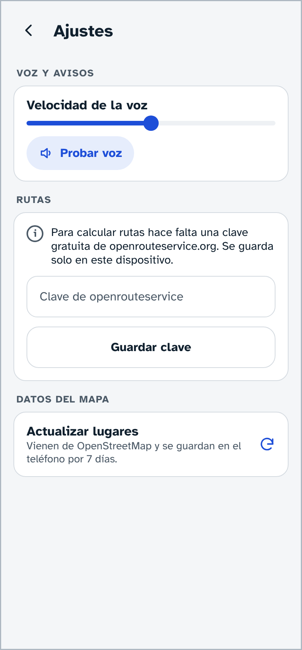
Figura 10. Sección Rutas en Ajustes.

10.3 Pedir una ruta
- Abre la ficha del lugar al que quieres ir (desde el mapa, la lista o la búsqueda).
- Toca Cómo llegar.
- La aplicación dice «Calculando una ruta accesible» y muestra «Buscando un camino sin obstáculos…». Tarda de 1 a 5 segundos.
- Aparece la pantalla de ruta y se escucha un resumen: «Ruta a Farmacia: 120 metros, unos 2 minutos caminando. Evita 1 peligro reportado.»
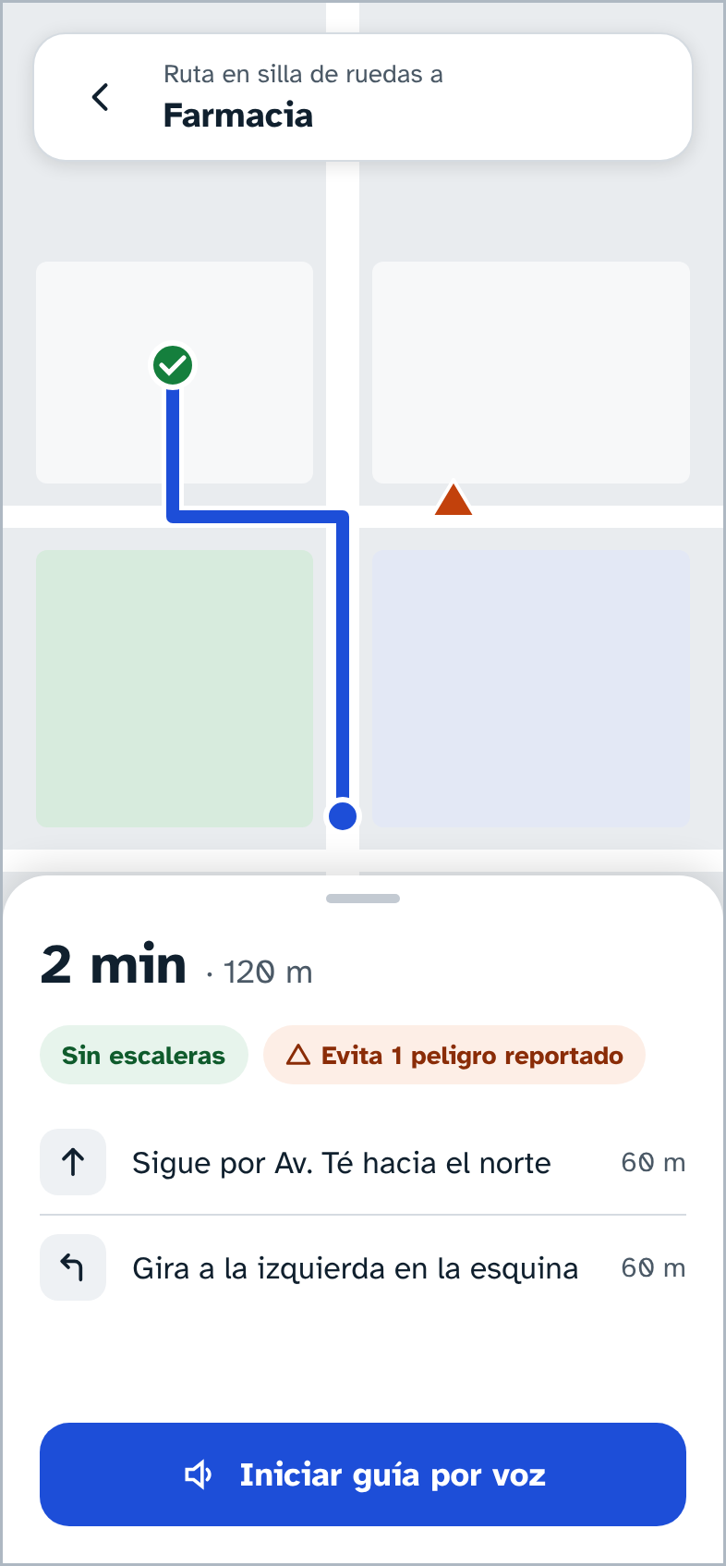
Figura 11. Pantalla de ruta.

10.4 La pantalla de ruta
Parte | Qué muestra
Tarjeta superior | «Ruta en silla de ruedas a» o «Ruta a pie a», y el nombre del destino. La flecha te regresa.
Mapa | La ruta en una línea azul, tu ubicación, el destino y los peligros cercanos. El mapa se ajusta para que se vea la ruta completa.
Tiempo y distancia | Tiempo estimado en grande (por ejemplo «2 min») y distancia por el camino («· 120 m»).
Etiqueta verde «Sin escaleras» | Aparece si tu perfil evita escalones (silla de ruedas, bastón o andadera).
Etiqueta naranja «Evita N peligros reportados» | Cuántos peligros se pidió evitar.
Indicaciones | Lista de pasos con un ícono de la maniobra y la distancia: «Sigue por Av. Té hacia el norte · 60 m».
Aviso | Recordatorio de que la ruta se basa en datos de OpenStreetMap y puede haber tramos sin información.
Iniciar guía por voz | Lee el resumen y todas las indicaciones.

Íconos de las indicaciones
Ícono | Indicación
Flecha recta | Sigue derecho.
Flecha que gira a la izquierda | Gira a la izquierda (o ligeramente a la izquierda).
Flecha que gira a la derecha | Gira a la derecha.
Glorieta | Entra o sal de una glorieta.
Vuelta en U | Da la vuelta.
Persona caminando | Inicio de la ruta.
Bandera | Llegada al destino.

10.5 Escuchar las indicaciones
- Toca Iniciar guía por voz para escuchar todo el recorrido: «Ruta a Farmacia… Sigue por Av. Té hacia el norte. Sigue 60 metros. Gira a la izquierda en la esquina. Sigue 60 metros…», hasta la indicación de llegada.
- Toca un paso de la lista para escuchar solo ese paso. Es útil para repasar la siguiente maniobra mientras avanzas.
Consejo: En esta versión las indicaciones no se dicen automáticamente conforme avanzas. Antes de salir, escucha la ruta completa; en el camino, abre la ruta y toca el paso siguiente para recordarlo.

10.6 Ver la ruta en el mapa principal
Al regresar al mapa (flecha de la tarjeta superior o botón de regresar del teléfono), la ruta sigue dibujada y en la parte de arriba aparece una tarjeta con el destino, el tiempo y la distancia.
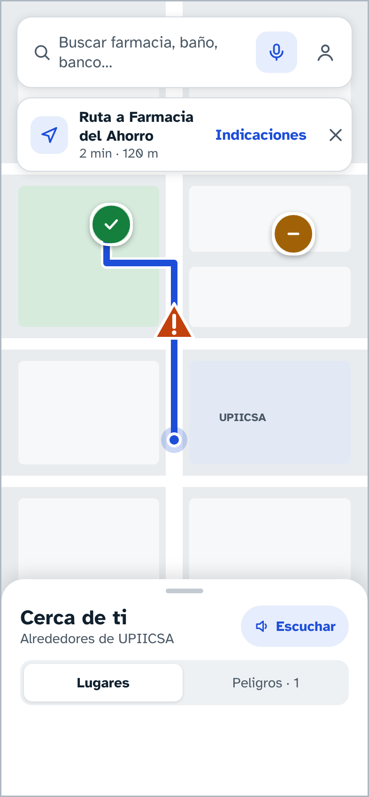
Figura 12. Tarjeta de ruta activa en el mapa.
- Toca Indicaciones para volver a ver la lista de pasos.
- Toca la ✕ de la tarjeta para quitar la ruta. También puedes decir «quitar ruta».

10.7 Qué evita la ruta según tu perfil
Perfil | La ruta evita…
Silla de ruedas | Escaleras y escalones; pendientes mayores a 6 %; bordes de banqueta de más de 6 cm; superficies en mal estado; peligros reportados de gravedad media o alta.
Bastón o andadera | Escaleras y escalones; peligros reportados de gravedad media o alta.
Baja visión | Peligros reportados de gravedad media o alta.
Ceguera | Peligros reportados de gravedad media o alta.

Nota: Si un peligro está a menos de 25 metros de donde estás o de tu destino, no se puede pedir que la ruta lo evite (no habría forma de salir o de llegar). Presta especial atención en esos casos.

10.8 Si la ruta no se puede calcular
Mensaje | Qué hacer
«Falta la clave de openrouteservice…» | Guarda tu clave (sección 10.2).
«La clave de openrouteservice no es válida.» | Revisa que la copiaste completa, sin espacios. Si sigue fallando, crea otra en el panel.
«Aún no sé dónde estás. Revisa la ubicación.» | Enciende la ubicación y espera a que aparezca tu punto azul.
«No hay conexión para calcular la ruta.» | Revisa tus datos o Wi‑Fi y toca Intentar otra vez.
«Se alcanzó el límite de rutas por ahora…» | Espera un minuto. El límite es de 40 rutas por minuto y 2,000 al día.
«No se encontró una ruta accesible…» | No existe un camino que cumpla las condiciones de tu perfil, o el destino está fuera de las calles registradas. Prueba otro destino cercano o pide ayuda.

10.9 Cómo interpretar las indicaciones
Las indicaciones las genera el servicio de rutas en español; el texto exacto puede variar un poco. Estos son los tipos de indicación más comunes y lo que significan:
Tipo de indicación | Qué hacer
Inicio (dirígete hacia un punto cardinal por una calle) | Avanza en esa dirección por la calle indicada. Si estás quieto, ubica el norte con ayuda de una referencia conocida.
Girar a la derecha o a la izquierda | Da vuelta completa en la siguiente esquina o calle.
Girar ligeramente | Toma un camino que se abre en diagonal; no es una vuelta completa.
Girar bruscamente | Vuelta muy cerrada, casi hacia atrás.
Continuar recto | Sigue por el mismo camino.
Mantenerse a un lado | Cuando el camino se divide, toma el lado indicado.
Glorieta | Rodea la glorieta y sal por la salida que se indica.
Llegada | Llegaste; el destino puede estar a la derecha o a la izquierda.

Después de cada indicación, Ruta Libre agrega «Sigue N metros» para que sepas cuánto avanzar antes de la siguiente.

Consejos para seguir una ruta
- Escucha la ruta completa antes de empezar y fíjate en el número de vueltas.
- Usa referencias que conozcas (una tienda, una parada) para confirmar que vas bien.
- Si te desvías, regresa al mapa, toca la ✕ de la tarjeta de ruta y vuelve a pedirla desde la ficha del destino: se calculará desde tu nueva posición.
- Recuerda que la duración es una estimación: tómate el tiempo que necesites.

11. Reportar un peligro
Cuando encuentres algo que puede ser peligroso o impedir el paso a una persona con discapacidad, puedes reportarlo en tres toques. El reporte se coloca en el lugar donde estás.
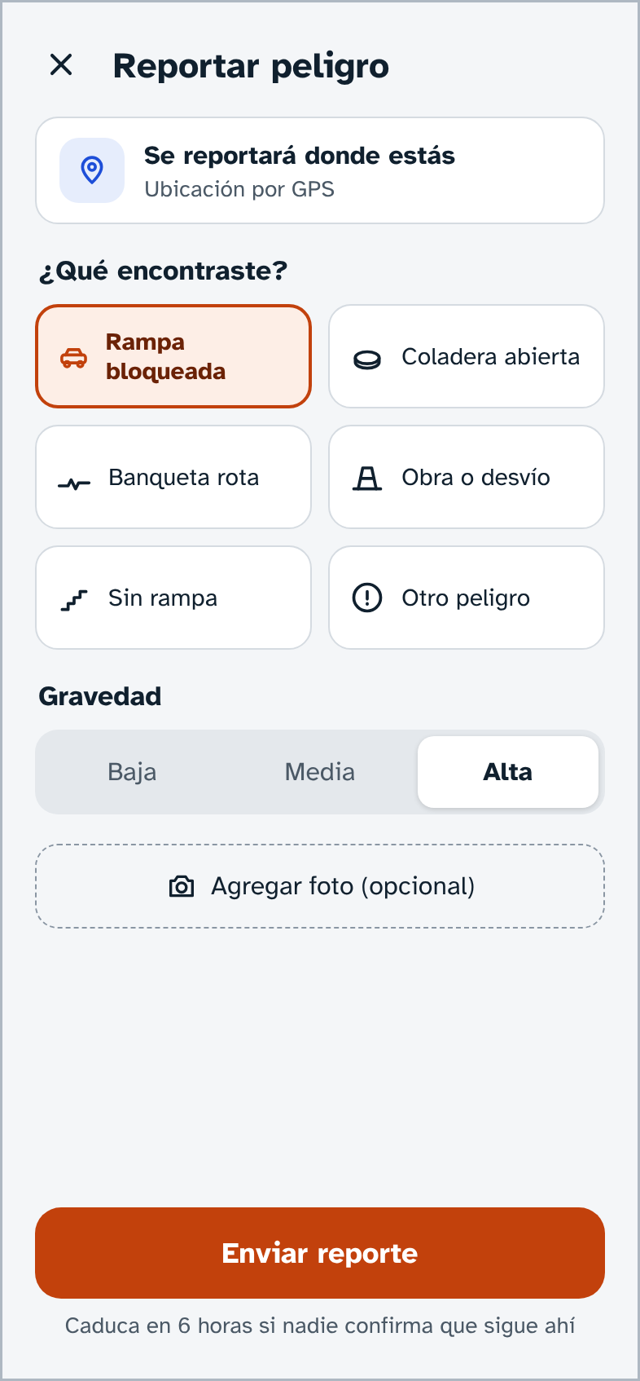
Figura 13. Pantalla para reportar un peligro.

11.1 Cuándo reportar
- Cuando el obstáculo impide o pone en riesgo el paso: una rampa bloqueada, una coladera sin tapa, una banqueta levantada.
- Cuando estás en el lugar o muy cerca, porque se usa tu ubicación actual.
- Cuando es seguro detenerte. Si estás cruzando una calle o en un lugar con tráfico, primero ponte a salvo.
Importante: Tu seguridad es primero. No te detengas en medio de la calle para reportar, y no te acerques a una coladera abierta o a una obra para tomar una foto.

11.2 Paso a paso
- En el mapa, toca el botón naranja Reportar peligro. También puedes tocar el micrófono y decir «reportar un peligro».
- Revisa la tarjeta de arriba: debe decir Se reportará donde estás y la precisión del GPS. Si dice «Buscando tu ubicación…», espera unos segundos.
- En ¿Qué encontraste?, toca el tipo de peligro. La opción se marca en naranja y la aplicación propone una gravedad.
- Revisa la Gravedad y cámbiala si hace falta.
- Si quieres, toca Agregar foto (opcional) y escribe una Nota.
- Toca Enviar reporte.
- El teléfono vibra, se escucha «Reporte enviado: … Gracias por avisar a los demás» y regresas al mapa, donde ya aparece el triángulo.

11.3 Tipos de peligro
Cada tipo tiene una gravedad sugerida y un tiempo de vida: si nadie confirma que sigue ahí, el reporte desaparece solo después de ese tiempo, para que el mapa no se llene de avisos viejos.
Tipo | Cuándo usarlo | Gravedad sugerida | Dura sin confirmar
Rampa bloqueada | Un coche, puesto, basura o materiales tapan una rampa. | Alta | 6 horas
Coladera o registro abierto | Hoyo sin tapa o con tapa rota en la banqueta o el cruce. | Alta | 3 días
Banqueta rota o levantada | Raíces, losas levantadas, hoyos, desniveles. | Media | 30 días
Obra o desvío | Trabajos que cierran el paso o obligan a bajar a la calle. | Media | 14 días
Sin rampa en el cruce | Esquina sin rampa donde debería haber una. | Media | 90 días
Elevador fuera de servicio | Elevador de estación, puente o edificio que no funciona. | Alta | 2 días
Inundación o encharcamiento | Agua acumulada que impide el paso. | Alta | 1 día
Otro peligro | Cualquier otra cosa: cables caídos, poste inclinado, perro suelto agresivo. | Media | 7 días

11.4 Cómo elegir la gravedad
Gravedad | Úsala cuando… | Ejemplos
Alta | Puede causar una caída o lesión, o impide por completo el paso. | Coladera abierta; rampa totalmente tapada; inundación profunda.
Media | Dificulta el paso o obliga a desviarse, pero se puede rodear con cuidado. | Banqueta levantada en una parte; obra con paso estrecho.
Baja | Es una molestia menor o algo a tener en cuenta. | Un charco pequeño; un bache leve.

La gravedad importa: los peligros de gravedad media y alta se evitan en las rutas y generan avisos al acercarse; los de gravedad baja solo se muestran en el mapa.

11.5 Agregar una foto
- Toca Agregar foto (opcional). Se abre la cámara del teléfono.
- Toma la foto y confírmala.
- La foto aparece en la pantalla del reporte. Si quieres cambiarla, toca Cambiar foto.
Importante: Cuida la privacidad de otras personas: evita que salgan rostros o placas de automóviles en la foto.

11.6 Agregar una nota
La nota ayuda a ubicar o entender el peligro. Puede tener hasta 140 caracteres. Ejemplos útiles:
- «Frente a la farmacia, del lado de la avenida»
- «Coche gris sobre la rampa de la esquina»
- «La obra deja paso de 50 cm, no cabe una silla»

11.7 Si no puedes enviar
Lo que ves | Por qué | Qué hacer
El botón dice «Elige qué encontraste» | No has elegido un tipo. | Toca un tipo de peligro.
El botón está gris y arriba dice «Buscando tu ubicación…» | La aplicación aún no sabe dónde estás. | Enciende la ubicación, sal a un lugar abierto y espera.

11.8 Buenas prácticas al reportar
Un buen reporte ayuda a que otras personas tomen decisiones. Estos ejemplos muestran cómo describir bien cada tipo de peligro:
Tipo | Nota útil | Nota poco útil
Rampa bloqueada | «Camioneta blanca sobre la rampa de la esquina con Av. Té» | «Coche»
Coladera o registro abierto | «Registro de luz sin tapa a la mitad de la banqueta, lado sur» | «Hoyo»
Banqueta rota o levantada | «Raíz levanta 10 cm la banqueta frente al número 120» | «Está fea»
Obra o desvío | «Zanja cierra la banqueta; hay que bajar a la calle 20 m» | «Obra»
Sin rampa en el cruce | «Esquina noreste sin rampa; las otras tres sí tienen» | «No hay»
Elevador fuera de servicio | «Elevador del puente peatonal apagado, letrero de mantenimiento» | «No sirve»
Inundación | «Charco de lado a lado del cruce, unos 15 cm» | «Agua»
Otro peligro | «Cable colgando a la altura de la cabeza junto al poste» | «Cuidado»

Qué no reportar
- Situaciones que no afectan el paso (por ejemplo, basura en la calle que no estorba en la banqueta).
- Información personal de otras personas, como nombres o placas.
- Peligros que ya están reportados: en su lugar, abre el reporte existente y toca Sigue ahí.
- Emergencias: si alguien está en peligro, llama al 911.

Revisa antes de reportar
- Abre Cerca de ti → Peligros y revisa si ya existe un reporte igual a pocos metros.
- Si existe, confírmalo con Sigue ahí.
- Si no existe, repórtalo.

11.9 Guía de peligros por perfil
Un mismo obstáculo afecta de forma distinta a cada persona. Esta tabla ayuda a decidir la gravedad pensando en quién podría encontrarlo.
Peligro | Silla de ruedas | Bastón o andadera | Baja visión | Ceguera
Rampa bloqueada | Impide subir o bajar de la banqueta. | Obliga a usar el borde con escalón. | Riesgo moderado. | Puede chocar con el vehículo.
Coladera abierta | La rueda delantera puede atorarse y volcar la silla. | Riesgo de caída grave. | Difícil de ver con poca luz. | Riesgo muy alto: puede no detectarse con el bastón si es pequeña.
Banqueta levantada | Puede frenar o desviar la silla. | Riesgo de tropiezo. | Difícil de ver si es del mismo color. | El bastón la detecta, pero puede causar tropiezo.
Obra o desvío | Puede obligar a bajar al arroyo vehicular. | Paso estrecho o irregular. | Cintas y vallas poco visibles. | Desorienta: cambia el recorrido conocido.
Sin rampa en el cruce | Impide cruzar por ahí. | Obliga a bajar un escalón. | Riesgo bajo. | Riesgo bajo si conoce el cruce.
Elevador fuera de servicio | Impide usar la estación o el puente. | Obliga a usar escaleras. | Riesgo bajo. | Obliga a buscar otra ruta.
Inundación | El agua oculta hoyos y bordes. | Piso resbaloso. | Reflejos que confunden. | Oculta referencias del piso.
Objetos a la altura de la cabeza | Riesgo bajo. | Riesgo moderado. | Riesgo alto. | Riesgo muy alto: el bastón no los detecta.

Consejo: Si dudas entre dos gravedades, elige la mayor. Una gravedad media o alta hace que el peligro se evite en las rutas y genere avisos.

12. Confirmar o descartar un peligro
Los peligros cambian: un coche se mueve, una obra termina, una coladera se tapa. Para que el mapa refleje la realidad, cualquier persona puede confirmar que un peligro sigue ahí o avisar que ya no está.
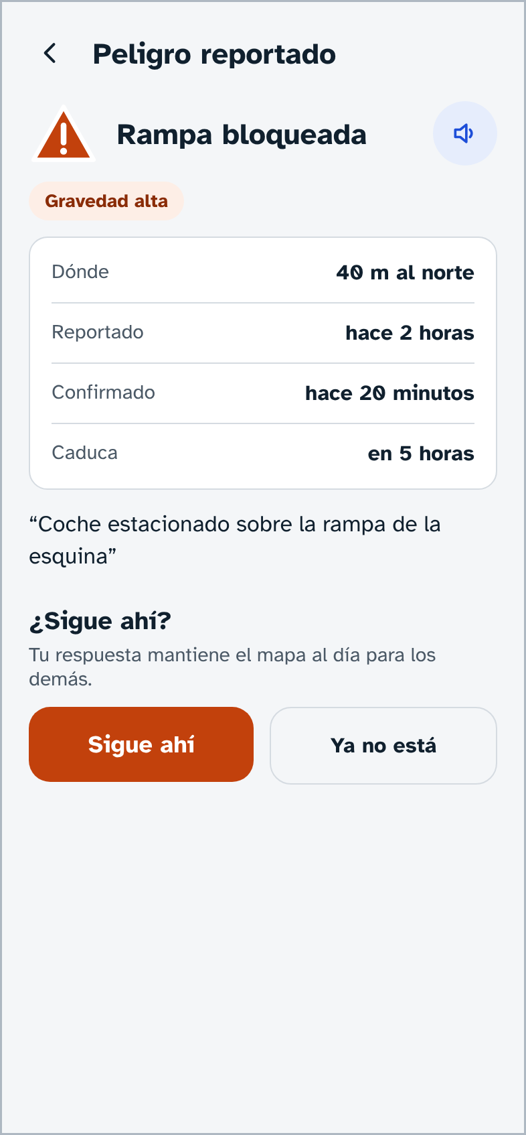
Figura 14. Detalle de un peligro reportado.

12.1 Abrir un peligro
- Toca el triángulo en el mapa, o
- en la hoja Cerca de ti, elige la pestaña Peligros y toca la fila.

12.2 Lo que muestra
Dato | Ejemplo
Tipo | Rampa bloqueada
Gravedad | Gravedad alta
Dónde | 40 m al norte (si se conoce tu ubicación)
Reportado | hace 2 horas
Confirmado | hace 20 minutos
Caduca | en 5 horas
Nota | «Coche estacionado sobre la rampa de la esquina»
Foto | Si se agregó

El botón de bocina lee toda la información en voz alta.

12.3 Responder «¿Sigue ahí?»
Toca… | Cuando… | Qué pasa
Sigue ahí | Ves que el peligro continúa. | El tiempo de vida se reinicia desde ahora y se borran los votos «Ya no está» anteriores.
Ya no está | Ves que el peligro desapareció. | Se suma un voto. Con dos votos seguidos el reporte se cierra y deja de aparecer.

Después de responder se muestra «Gracias por confirmar» y la aplicación te lo agradece en voz alta.
Nota: Pide dos votos para cerrar un reporte evita que alguien lo quite por error. Si alguien vota «Ya no está» y después otra persona confirma «Sigue ahí», el conteo vuelve a cero.

12.4 ¿Qué pasa si nadie responde?
Cada reporte desaparece del mapa cuando se cumple su tiempo de vida sin que nadie lo confirme (tabla de la sección 11.3). Por ejemplo, una rampa bloqueada reportada a las 9:00 deja de mostrarse a las 15:00 si nadie dice «Sigue ahí». Si alguien lo confirma a las 14:00, durará hasta las 20:00.
Los reportes caducados o cerrados se guardan 30 días más en el teléfono y después se borran definitivamente.

13. Avisos de peligro al caminar
Mientras tienes Ruta Libre abierta, la aplicación vigila si te acercas a un peligro. Cuando estás a 30 metros o menos de un peligro vigente de gravedad media o alta:
- El teléfono vibra fuerte.
- Se escucha «Atención» seguido de la descripción: «Atención. Coladera o registro abierto, gravedad alta. A 20 metros, al frente. Confirmado hace 1 hora.»

13.1 Reglas de los avisos
- Si hay varios peligros cerca, solo se dice el más cercano.
- El mismo peligro no se vuelve a anunciar hasta que pasen 10 minutos.
- Los peligros que tú reportaste no se te anuncian al momento, porque ya los conoces.
- Los avisos suenan aunque hayas apagado la guía por voz, porque son de seguridad.
- Los peligros de gravedad baja no generan aviso.

13.2 Activar o desactivar
En Ajustes → Voz y avisos, el interruptor Avisar peligros cercanos activa o desactiva los avisos. Viene activado.
Importante: Los avisos funcionan solo mientras Ruta Libre está abierta en pantalla, y dependen de la precisión del GPS (que puede tener un error de 5 a 15 metros). No sustituyen tu atención ni tu bastón.

14. Control por voz
Puedes pedirle cosas a Ruta Libre hablando. Es útil si no puedes o no quieres mirar la pantalla, si tienes las manos ocupadas con la silla o el bastón, o si escribir te resulta difícil.

14.1 Cómo dar una orden
- En el mapa, toca el micrófono (botón azul claro a la derecha de la barra de búsqueda).
- La aplicación dice «Te escucho», el teléfono vibra y el botón cambia a un oído azul.
- Di tu orden con voz clara, por ejemplo «qué hay cerca».
- Espera: la aplicación deja de escuchar cuando haces una pausa de unos 3 segundos o a los 8 segundos.
- Ruta Libre hace lo que pediste o te dice que no te entendió.
Accesibilidad: Con TalkBack, el micrófono se anuncia como «Hablar o buscar por voz, botón». Tócalo dos veces y habla después de escuchar «Te escucho».

14.2 Órdenes disponibles
No necesitas decir las frases exactas: Ruta Libre busca palabras clave dentro de lo que dices, sin importar los acentos.
Para… | Puedes decir | Qué hace
Reportar un peligro | «Reportar», «quiero reportar un peligro», «hay un obstáculo», «avisar» | Abre la pantalla Reportar peligro.
Quitar la ruta | «Quitar ruta», «cancelar ruta», «borrar ruta» | Quita la ruta del mapa y dice «Ruta quitada».
Saber dónde estás | «Dónde estoy», «mi ubicación» | Dice el lugar registrado más cercano y su dirección: «Estás a 40 metros de Farmacia, al norte.»
Saber qué hay cerca | «Qué hay cerca», «qué hay alrededor», «lugares», «buscar» | Abre Cerca de ti en pantalla completa y la anuncia.
Abrir los ajustes | «Ajustes», «configuración», «perfil» | Abre Ajustes.
Buscar un lugar | Cualquier nombre: «Farmacia del Ahorro», «banco Azteca», «panadería» | Lo escribe en la búsqueda y te dice cuántos resultados hay y cuál es el más cercano.

Prioridad de las palabras
Si una frase contiene palabras de varias órdenes, se aplica la primera de esta lista: reportar, quitar ruta, dónde estoy, qué hay cerca, ajustes. Por ejemplo, «hay un peligro cerca» se entiende como reportar (contiene «peligro»), no como «qué hay cerca».
Nota: Las palabras «farmacia» y «baño» abren Cerca de ti. Si quieres buscar una farmacia por su nombre, di el nombre completo, por ejemplo «Similares de la avenida», o escribe en la barra de búsqueda.

14.3 Consejos para que te entienda
- Habla después de escuchar «Te escucho».
- Usa frases cortas.
- Si hay mucho ruido, acerca el teléfono a tu boca.
- Si no te entiende, la aplicación dice «No escuché nada. Intenta otra vez.» o te sugiere las órdenes disponibles.
- El reconocimiento necesita conexión a Internet en la mayoría de los teléfonos.

14.4 La guía por voz
Además de las órdenes, Ruta Libre puede hablar por sí sola para contarte lo que pasa: «Ajustes», «Mostrando solo lugares accesibles», «Centrado en tu ubicación». Esto es la guía por voz, y se activa o desactiva en Ajustes → Voz y avisos → Guía por voz.
Siempre se dice (aunque apagues la guía) | Solo con la guía activa
La bienvenida | Anuncio del mapa al abrir
Lo que pides con Escuchar o con la bocina | Nombre de cada pantalla al abrirla
Resumen de una ruta calculada | Descripción al abrir una ficha o un peligro
Mensajes de error | Confirmaciones de filtros y botones
Avisos de peligro | Indicaciones dentro de Reportar peligro
Agradecimientos al reportar o confirmar | —

Consejo: Si usas TalkBack, quizá prefieras apagar la guía por voz para que no se encime con el lector. Los avisos de peligro seguirán sonando.

15. Uso con lector de pantalla
Ruta Libre está pensada para usarse completa con TalkBack (Android). Cada elemento tiene una descripción clara, los botones se anuncian como botones y las opciones elegidas se anuncian como seleccionadas.

15.1 Gestos básicos de TalkBack
Gesto | Acción
Deslizar un dedo a la derecha | Ir al siguiente elemento.
Deslizar un dedo a la izquierda | Ir al elemento anterior.
Tocar dos veces | Activar el elemento seleccionado.
Arrastrar un dedo por la pantalla | Explorar lo que hay bajo el dedo.
Deslizar con dos dedos hacia arriba o abajo | Desplazar una lista.
Deslizar abajo y luego a la izquierda (o gesto de regresar) | Regresar.

Los gestos pueden variar según la versión de TalkBack y del teléfono. Consulta el tutorial de TalkBack si alguno no funciona.

15.2 Recorrido por la pantalla principal
Al deslizar a la derecha desde la parte superior, el orden aproximado es:
- Campo de búsqueda: «Buscar farmacia, baño, banco…».
- «Hablar o buscar por voz, botón».
- «Ajustes y perfil, botón».
- Filtros: «Filtro: Solo accesibles, seleccionado, botón», «Filtro: Farmacias, botón»…
- Los lugares del mapa, cada uno con su descripción completa: «Farmacia del Ahorro, farmacia. Accesible: entrada sin escalón. A 120 metros, al norte. Botón».
- Los peligros del mapa: «Rampa bloqueada, gravedad alta. A 40 metros, al norte. Confirmado hace 20 minutos. Botón».
- «Tu ubicación».
- «Datos del mapa: colaboradores de OpenStreetMap, enlace».
- «Qué significan los colores, botón», «Centrar en mi ubicación, botón», «Reportar peligro, botón».
- La hoja: «Cerca de ti» (encabezado), «Alrededores de UPIICSA», «Escuchar», pestañas «Lugares, seleccionado» y «Peligros · 1», y la lista.
Consejo: Explorar el mapa con el dedo es poco práctico con lector de pantalla. Usa la lista Cerca de ti: contiene lo mismo que el mapa, ordenado por distancia. Para ir directo a ella, di «qué hay cerca» con el micrófono, que abre la lista en pantalla completa.

15.3 Recorrido por la ficha de un lugar
- «Volver al mapa, botón».
- Nombre del lugar (encabezado).
- Tipo, distancia y tiempo.
- «Escuchar, botón».
- Estado: «Accesible. Entrada sin escalón».
- «Baño accesible: Sí» y «Guía podotáctil: Sin dato».
- Nota, si existe.
- «Cómo llegar, botón».
- «¿Es correcta esta información?», «Sí, botón», «No, botón».
- «Ver o corregir en OpenStreetMap, botón».

15.4 Reportar un peligro sin ver la pantalla
- En el mapa, busca «Reportar peligro, botón» y tócalo dos veces. (O toca el micrófono y di «reportar».)
- Escucharás «Reportar peligro. Elige qué encontraste. Se usará tu ubicación actual.»
- Desliza a la derecha: «Se reportará donde estás. Ubicación por GPS…».
- Sigue: «¿Qué encontraste?» (encabezado) y los ocho tipos. Toca dos veces el que corresponda; se anuncia «seleccionado» y la gravedad sugerida.
- Sigue: «Gravedad» y «Gravedad Baja», «Gravedad Media, seleccionado», «Gravedad Alta». Cambia si hace falta.
- Omite la foto y la nota si no las necesitas.
- Busca «Enviar reporte, botón» al final y tócalo dos veces.

15.5 Escuchar una ruta
- Abre la ficha del destino y activa «Cómo llegar».
- Escucharás «Calculando una ruta accesible» y luego el resumen.
- Desliza hasta «Iniciar guía por voz, botón» y actívalo, o recorre los pasos: cada uno se anuncia como «Paso 1. Sigue por Av. Té hacia el norte. Sigue 60 metros.»

15.6 Letra grande y lupa
Si tienes baja visión, además de TalkBack puedes usar la ampliación de Android (Ajustes → Accesibilidad → Ampliación) y el tamaño de letra del sistema. Ruta Libre nunca muestra letra más pequeña que la que elegiste en el sistema, y en Ajustes puedes agrandarla todavía más (capítulo 16).

16. Ajustes
Para abrir los ajustes, toca el botón de perfil (silueta) en la barra de búsqueda del mapa, o di «ajustes» con el micrófono. Los cambios se guardan al momento.
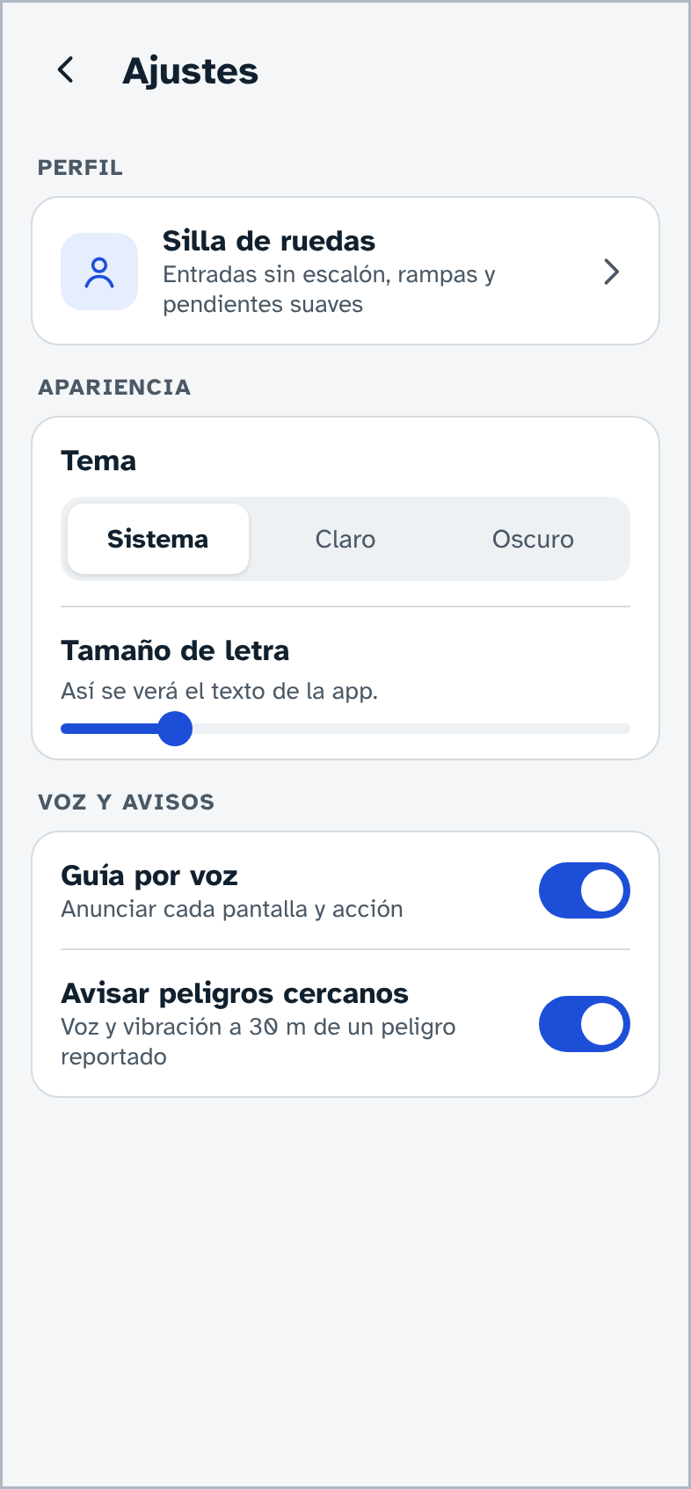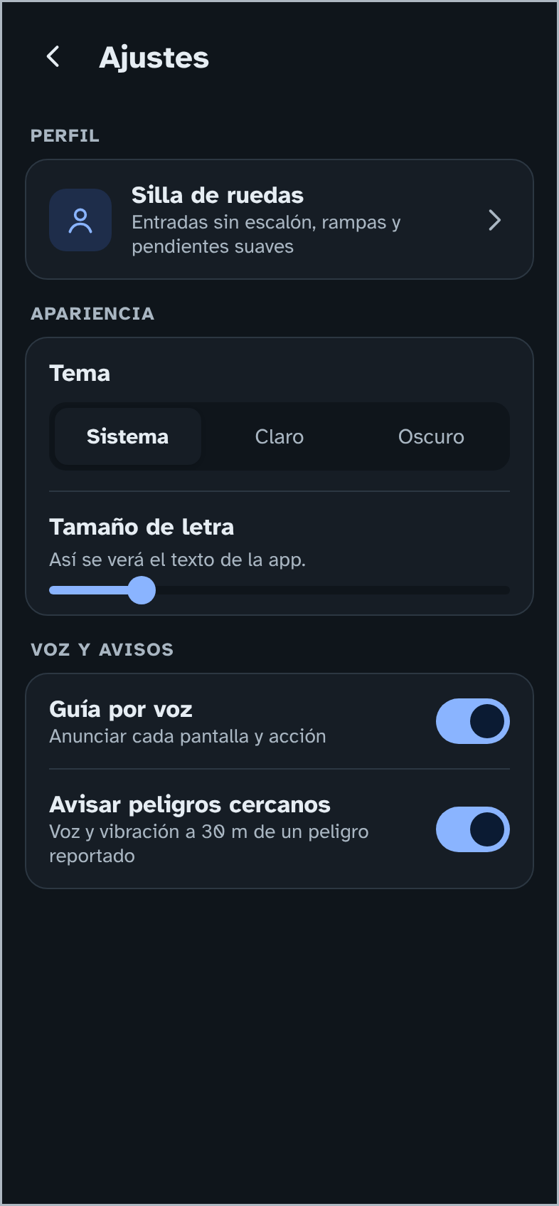
Figura 15. Ajustes en modo claro. Figura 16. Ajustes en modo oscuro.

16.1 Perfil
Muestra tu perfil actual. Tócalo para abrir Tu perfil, elige otra opción y toca Guardar.
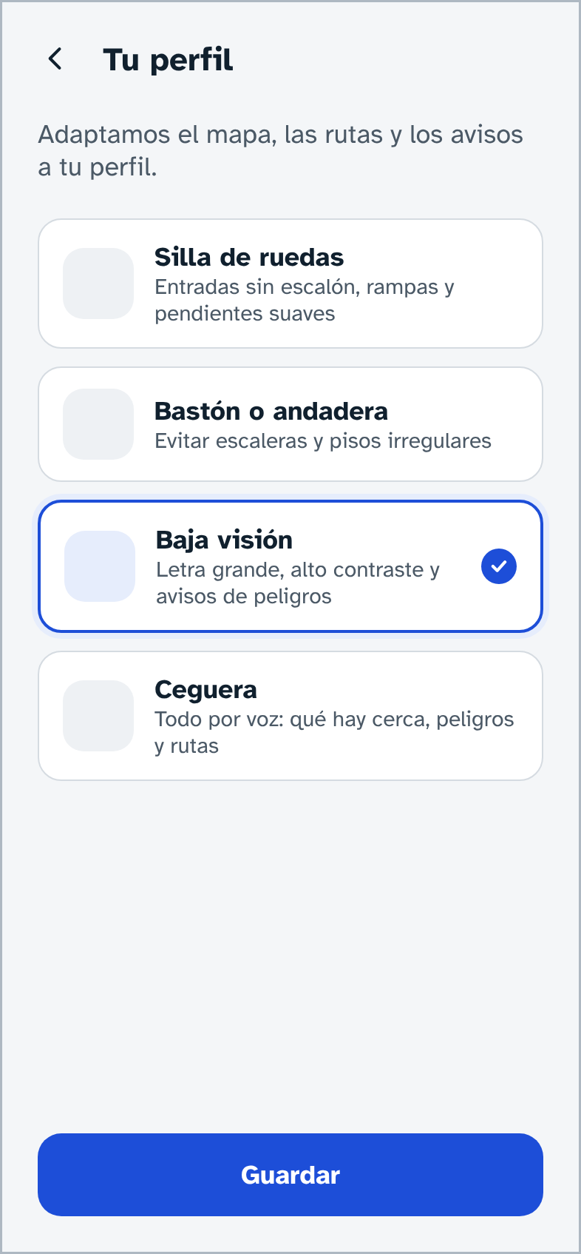
Figura 17. Cambiar de perfil.
Nota: Cambiar el perfil desde Ajustes solo cambia el perfil (y con él el tipo de ruta). No cambia tus ajustes de voz ni el filtro «Solo accesibles», que puedes cambiar por separado.

16.2 Apariencia

Tema
Opción | Efecto
Sistema | Usa el modo claro u oscuro según la configuración de tu teléfono. Es la opción predeterminada.
Claro | Fondo claro siempre. Recomendado a pleno sol.
Oscuro | Fondo oscuro siempre, incluido el mapa. Recomendado de noche o con sensibilidad a la luz.

Comparación de los temas
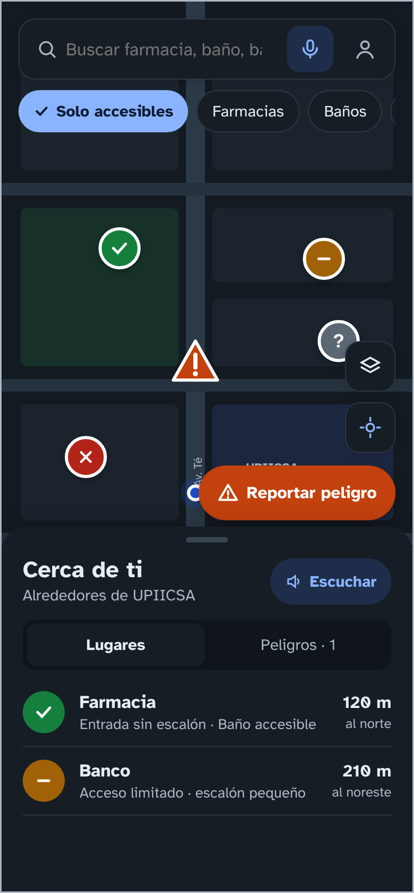
Figura 18. Tema claro. Figura 19. Tema oscuro.
En el tema oscuro el mapa también se oscurece. Los símbolos de los lugares y peligros conservan sus colores y su aro blanco, por lo que se distinguen igual en los dos temas.

Tamaño de letra
Mueve el control deslizante para agrandar el texto entre 100 % y 200 %, en pasos de 20 %. El valor inicial es 120 %. Si tu teléfono ya tiene la letra grande, Ruta Libre usa la mayor de las dos.
Accesibilidad: Con TalkBack, el control se anuncia con su porcentaje. Desliza hacia arriba o abajo (según tu configuración) para cambiarlo.

16.3 Voz y avisos
Opción | Qué hace | Valor inicial
Guía por voz | Anuncia cada pantalla y acción (sección 14.4). | Activada
Avisar peligros cercanos | Voz y vibración a 30 m de un peligro (capítulo 13). | Activada
Velocidad de la voz | De lenta a rápida en cinco pasos. | Normal
Probar voz | Dice «Así sueno con esta velocidad» para que compruebes. | —

16.4 Rutas
Aquí se guarda tu clave de openrouteservice (capítulo 10). El campo oculta la clave; el ojo la muestra. Para borrarla, deja el campo vacío y toca Guardar clave.

16.5 Datos del mapa
Actualizar lugares vuelve a descargar los lugares de la zona piloto aunque no hayan pasado siete días. Úsalo si corregiste algo en OpenStreetMap y quieres verlo, o si sospechas que los datos están desactualizados. Al terminar, la aplicación dice «Lugares actualizados».

16.6 Privacidad
Explica brevemente cómo se usa tu información (capítulo 19).

17. Recomendaciones según tu perfil

17.1 Si usas silla de ruedas

Configuración recomendada
- Perfil Silla de ruedas.
- Filtro Solo accesibles activado (ya viene así). Desactívalo cuando quieras ver todos los lugares, por ejemplo para saber si existe una farmacia aunque no tenga dato.
- Clave de rutas guardada, para usar Cómo llegar.

Uso típico
- Antes de salir, busca tu destino y revisa su ficha: estado, baño accesible y nota.
- Toca Cómo llegar. Revisa la etiqueta «Sin escaleras» y cuántos peligros evita.
- Mira el recorrido en el mapa. Si pasa por una zona que conoces como difícil, considera otro destino o pide apoyo.
- En el camino, si encuentras una rampa bloqueada, repórtala para que otras personas la eviten.
Nota: Las restricciones de la ruta (pendiente de 6 % y bordes de 6 cm) son conservadoras. Si la aplicación no encuentra ruta, puede ser porque no hay datos suficientes de esa zona en OpenStreetMap, no necesariamente porque no exista un camino.

17.2 Si usas bastón o andadera
- Perfil Bastón o andadera: las rutas evitan escaleras.
- Deja Solo accesibles desactivado: un lugar con «Acceso limitado» (un escalón pequeño) puede servirte.
- Activa Avisar peligros cercanos para enterarte de banquetas rotas y coladeras abiertas antes de llegar.
- Si te cansas fácilmente, usa el filtro Baños y Transporte para planear paradas.

17.3 Si tienes baja visión
- Perfil Baja visión: activa la guía por voz.
- Tema Oscuro si te molesta la luz, o Claro a pleno sol.
- Tamaño de letra entre 140 % y 200 %.
- Usa los símbolos (✓, −, ✕, ?) además de los colores.
- Usa Escuchar en la hoja y la bocina en las fichas para no tener que leer textos largos.
- Considera la ampliación de Android para ver el mapa.

17.4 Si eres una persona ciega
- Perfil Ceguera.
- Usa TalkBack y, si prefieres, apaga la guía por voz para que no se encime.
- Usa el micrófono: «qué hay cerca», «dónde estoy», «reportar».
- Usa la lista Cerca de ti en lugar del mapa.
- Mantén Avisar peligros cercanos activado.
- Recuerda que la dirección relativa («a tu derecha») solo está disponible cuando caminas; si estás quieto, escucharás puntos cardinales.
Importante: Ruta Libre complementa, pero no reemplaza, tu bastón, tu perro guía, tus técnicas de orientación y movilidad ni el apoyo de otras personas.

17.5 Si acompañas a otra persona
- Elige el perfil de la persona a la que acompañas para que las rutas se adapten a ella.
- Ayúdale a obtener y guardar la clave de rutas.
- Reporta los peligros que encuentren juntos y confirma los que ya existen.
- Responde «¿Es correcta esta información?» en los lugares que visiten.

18. Ejemplos paso a paso
Estos ejemplos muestran cómo combinar las funciones en situaciones reales. Los nombres de lugares son ilustrativos.

18.1 Ir a una farmacia accesible
Situación. Ana usa silla de ruedas, está en UPIICSA y necesita comprar un medicamento.
- Abre Ruta Libre. El filtro Solo accesibles ya está activo por su perfil.
- Toca Farmacias. La hoja muestra «Resultados» con las farmacias accesibles ordenadas por distancia.
- Toca la primera, «Farmacia del Ahorro, 120 m». En la ficha confirma «Accesible: entrada sin escalón».
- Toca Cómo llegar. La ruta tarda 2 minutos, dice «Sin escaleras» y «Evita 1 peligro reportado».
- Toca Iniciar guía por voz para escuchar las indicaciones y sale.
- Al llegar, responde Sí en «¿Es correcta esta información?».
Resultado. Ana llega por un camino sin escalones que evita la rampa bloqueada de la esquina, y su confirmación mejora los datos.
Consejo: Desactiva el filtro Farmacias al terminar para volver a ver todos los lugares.

18.2 Encontrar un baño accesible
Situación. Luis camina con andadera y pasará la tarde fuera de casa.
- En el mapa, toca Baños.
- Revisa la lista: las filas con «Baño accesible» en el detalle son las que le sirven.
- Toca una para ver su ficha y su horario en la nota, si existe.
- Guarda mentalmente las dos opciones más cercanas a su recorrido.
Resultado. Luis planea su salida sabiendo dónde hay baños que puede usar.
Consejo: Si un lugar dice «Baño accesible: Sin dato», no significa que no tenga; pregunta y luego responde «¿Es correcta?».

18.3 Reportar un coche sobre la rampa
Situación. Marta, que tiene baja visión, encuentra un coche estacionado sobre la rampa de la esquina.
- Se coloca en un lugar seguro, sobre la banqueta.
- Toca Reportar peligro.
- Elige Rampa bloqueada. La gravedad se pone en Alta.
- Escribe en la nota «Coche gris en la rampa de la esquina norte».
- No toma foto para no captar la placa.
- Toca Enviar reporte.
Resultado. El triángulo aparece en el mapa y durará 6 horas si nadie lo confirma. Las rutas pedidas desde ese teléfono evitarán la esquina.

18.4 Confirmar que una obra terminó
Situación. Pedro pasa por una calle donde hace días se reportó una obra, y ve que ya terminaron.
- En Cerca de ti, toca la pestaña Peligros.
- Toca «Obra o desvío».
- Lee o escucha el detalle para comprobar que es la misma.
- Toca Ya no está.
Resultado. Se suma un voto. Si alguien más vota «Ya no está», el reporte se cierra.
Consejo: Si la obra sigue, toca Sigue ahí: así no caduca y otras personas siguen informadas.

18.5 Saber dónde estoy sin mirar la pantalla
Situación. Jorge es ciego, usa TalkBack y quiere confirmar su posición.
- Busca «Hablar o buscar por voz, botón» y toca dos veces.
- Tras «Te escucho», dice «dónde estoy».
- Escucha: «Estás a 40 metros de Papelería La Escolar, a tu derecha.»
- Si quiere más contexto, dice «qué hay cerca» y recorre la lista.
Resultado. Jorge sabe qué referencias tiene alrededor.
Consejo: Si escucha un punto cardinal («al norte») en lugar de «a tu derecha», camina unos pasos y vuelve a preguntar.

18.6 Llegar a la parada de autobús
Situación. Sofía usa bastón y quiere tomar el transporte.
- Toca Transporte.
- La primera fila es «Parada de autobús, 180 m, adelante a la izquierda».
- Abre la ficha y toca Cómo llegar.
- Escucha el resumen y la primera indicación.
Resultado. Sofía llega a la parada por un camino sin escaleras.

18.7 Usar la aplicación de noche
Situación. Carlos tiene baja visión y sale de clases de noche.
- Abre Ajustes → Apariencia → Tema y elige Oscuro (o deja Sistema si su teléfono cambia solo).
- Sube el Tamaño de letra a 160 %.
- Regresa al mapa: el fondo y el mapa se ven oscuros y los símbolos conservan su aro blanco.
Resultado. La pantalla no deslumbra y se lee mejor.

18.8 Sin conexión a Internet
Situación. Elena se queda sin datos en la calle.
- Abre Ruta Libre. El mapa de fondo puede verse gris, pero los lugares de la zona descargada aparecen.
- Usa Cerca de ti y Escuchar con normalidad.
- Puede reportar peligros: se guardan en el teléfono.
- Para pedir una ruta tendrá que esperar a tener conexión.
Resultado. Elena sigue sabiendo qué hay alrededor y dónde hay peligros.
Consejo: Abre la aplicación con Wi‑Fi antes de salir para que los lugares de la zona estén actualizados.

18.9 Explorar otra colonia
Situación. Raúl visitará a un familiar en otra alcaldía.
- Desde casa, mueve el mapa hasta la colonia de destino.
- Toca Buscar lugares aquí y espera.
- Revisa los lugares accesibles cerca de la dirección de su familiar.
- El día de la visita, los lugares ya estarán guardados.
Resultado. Raúl conoce la accesibilidad de la zona antes de ir.

19. Privacidad y seguridad

19.1 Qué información usa Ruta Libre
Información | Para qué | ¿Sale de tu teléfono?
Tu ubicación | Distancias, direcciones, avisos y reportes. | Solo el punto de inicio y el destino cuando pides una ruta. Nunca se guarda ni se envía tu recorrido.
Tu perfil de movilidad | Adaptar rutas, filtros y voz. | No.
Peligros que reportas | Mostrarlos en el mapa. | No, en esta versión se guardan solo en tu teléfono.
Fotos de peligros | Mostrar el peligro. | No; se guardan en la carpeta privada de la app.
Tu voz | Entender órdenes. | La procesa el servicio de voz de tu teléfono.
Tu clave de rutas | Pedir rutas. | Solo a openrouteservice.
Respuestas «¿Es correcta?» | Mejorar los datos. | No en esta versión.

19.2 Permisos
Permiso | Para qué | Si lo niegas
Ubicación | Saber qué hay cerca, avisos y reportes. | Las distancias se miden desde la zona piloto; no hay avisos ni reportes.
Micrófono | Órdenes de voz. | El botón de micrófono no funciona; todo lo demás sí.
Cámara (a través de la app de cámara) | Fotos de peligros. | Puedes reportar sin foto.

Puedes cambiar los permisos en cualquier momento en Ajustes del teléfono → Aplicaciones → Ruta Libre → Permisos.

19.3 Recomendaciones de seguridad
- Usa Ruta Libre como apoyo. Confía en lo que percibes y en tus herramientas de movilidad.
- No mires el teléfono mientras cruzas una calle. Escucha la ruta antes de cruzar.
- Usa audífonos de conducción ósea o un solo audífono para seguir escuchando el entorno.
- Reporta solo cuando sea seguro detenerte.
- Si un dato de la aplicación no coincide con lo que encuentras, la realidad tiene prioridad: rodea el obstáculo y repórtalo.
- Lleva el teléfono con batería suficiente; el GPS y la pantalla consumen energía.

20. Ayuda a mejorar el mapa
La información de accesibilidad de Ruta Libre viene de OpenStreetMap, que construyen voluntarios. Cada dato que agregas ayuda a todas las personas que usan Ruta Libre y otras aplicaciones de accesibilidad.

20.1 Desde Ruta Libre
- Responde ¿Es correcta esta información? en las fichas de los lugares que conoces.
- Reporta peligros y confirma o descarta los existentes.

20.2 En OpenStreetMap
- Crea una cuenta gratuita en openstreetmap.org.
- Desde la ficha de un lugar en Ruta Libre, toca Ver o corregir en OpenStreetMap.
- Inicia sesión y toca Editar.
- Agrega o corrige la información de accesibilidad.
- Guarda con un comentario breve, por ejemplo «Agrego accesibilidad de la entrada».

Datos que más ayudan
Dato en OpenStreetMap | Valores | Cómo lo muestra Ruta Libre
Accesible en silla de ruedas (wheelchair) | sí / limitado / no | Estado del lugar.
Baño accesible (toilets:wheelchair) | sí / no | Baño accesible.
Pavimento táctil (tactile_paving) | sí / no | Guía podotáctil.
Descripción de accesibilidad (wheelchair:description) | Texto libre | Nota de la ficha.
Bordillo (kerb) en cruces | al ras / rebajado / redondeado / elevado | Estado del cruce.

Consejo: También existen aplicaciones móviles que hacen preguntas sencillas para completar OpenStreetMap mientras caminas, como StreetComplete, que incluye preguntas sobre accesibilidad en silla de ruedas.
Después de editar, los cambios aparecen en Ruta Libre cuando se vuelven a descargar los lugares: a los siete días, o al tocar Ajustes → Actualizar lugares.

21. Solución de problemas

21.1 Instalación
Problema | Solución
«No se puede instalar apps desconocidas» | Permite la instalación desde la app con la que abriste el archivo (sección 3.2).
«Aplicación no instalada» | Desinstala la versión anterior e instala de nuevo (sección 3.4).
El archivo no se abre | Si lo recibiste por WhatsApp, pide que lo envíen como Documento. Revisa que el nombre termine en «.apk».
Google Play Protect avisa que la app es desconocida | Es normal en versiones de prueba. Toca Más detalles → Instalar de todas formas solo si el archivo te lo dio el equipo del proyecto.

21.2 Ubicación
Problema | Solución
No aparece el punto azul | Enciende la ubicación; revisa el permiso en Ajustes del teléfono → Aplicaciones → Ruta Libre → Permisos → Ubicación; sal a un lugar abierto.
«La ubicación del teléfono está apagada.» | Enciéndela desde el panel rápido y vuelve a abrir la app.
«Ruta Libre necesita tu ubicación…» | Diste «No permitir». Cámbialo en los permisos de la app a «Mientras se usa».
Las distancias saltan | Es normal con el GPS entre edificios. Espera unos segundos al aire libre.
Dice «al norte» en lugar de «a tu derecha» | Estás quieto; camina unos pasos (sección 7.4).
La ubicación está muy lejos de donde estoy | Puede que diste ubicación «aproximada». Cámbiala a «precisa».

21.3 Mapa y lugares
Problema | Solución
El mapa se ve gris o en blanco | Falta conexión. Los lugares descargados siguen visibles.
No aparecen lugares | Espera a que termine «Descargando…». Si estás en otra zona, toca Buscar lugares aquí. Revisa que el filtro Solo accesibles o un filtro de tipo no los esté ocultando.
«No hay conexión para descargar los lugares de esta zona.» | Conéctate y toca Buscar lugares aquí o Ajustes → Actualizar lugares.
«El servidor de OpenStreetMap está ocupado…» | Espera un minuto e inténtalo de nuevo.
Un lugar tiene datos incorrectos | Responde No en «¿Es correcta?» o corrígelo en OpenStreetMap.
No veo los cruces | Acerca más el mapa; quita los filtros y la búsqueda.
Los botones flotantes desaparecieron | Baja la hoja «Cerca de ti»; se ocultan cuando está alta.

21.4 Voz
Problema | Solución
La aplicación no habla | Sube el volumen multimedia; instala una voz en español (sección 2.3); revisa que Guía por voz esté activada si esperas anuncios.
Habla con acento extraño | Instala la voz de Español (México) en el motor de texto a voz.
Habla muy rápido o lento | Ajustes → Voz y avisos → Velocidad de la voz.
Se encima con TalkBack | Apaga la Guía por voz en Ajustes.
«No escuché nada» | Habla después de «Te escucho»; revisa el permiso de micrófono y la conexión; actualiza la app de Google.
Abre otra cosa de la que pedí | Revisa la prioridad de palabras (sección 14.2). Usa frases más cortas.

21.5 Rutas
Consulta la tabla de la sección 10.8.

21.6 Reportes
Problema | Solución
No puedo enviar el reporte | Elige un tipo y espera a tener ubicación (sección 11.7).
Mi reporte desapareció | Caducó (sección 12.4) o recibió dos votos «Ya no está».
Otra persona no ve mi reporte | En esta versión los reportes se guardan solo en tu teléfono.
La cámara no abre | Revisa que tengas una app de cámara y espacio libre.

22. Preguntas frecuentes

¿Ruta Libre es gratuita?
Sí. Es un proyecto académico con fines sociales. Los servicios que usa también son gratuitos dentro de sus límites.

¿Necesito crear una cuenta?
No. Solo necesitas una clave gratuita de openrouteservice si quieres calcular rutas.

¿Funciona en iPhone?
Todavía no hay versión para iPhone instalable. Puedes usar la versión web en el navegador.

¿Funciona fuera de la zona de UPIICSA?
Sí. Mueve el mapa y toca Buscar lugares aquí. La calidad depende de los datos de OpenStreetMap en esa zona.

¿Gasta muchos datos?
Poco. Los lugares de una zona pesan menos de 1 MB y se descargan una vez por semana. El mapa de fondo consume más, como cualquier mapa.

¿Gasta mucha batería?
El GPS y la pantalla consumen batería. Cierra la app cuando no la uses.

¿Funciona sin Internet?
Parcialmente: verás los lugares descargados y tus reportes, pero no el mapa de fondo ni rutas nuevas.

¿Por qué muchos lugares dicen «Sin dato»?
Porque nadie ha registrado su accesibilidad en OpenStreetMap. Puedes ayudar (capítulo 20).

¿Qué diferencia hay entre «Acceso limitado» y «No accesible»?
«Acceso limitado» tiene un escalón pequeño (hasta unos 7 cm) o solo parte del lugar es accesible; «No accesible» tiene escalones o áreas principales sin acceso.

¿La distancia es por la calle?
No, la de la lista es en línea recta. La distancia real por el camino aparece al pedir una ruta.

¿Por qué no me dice cada vuelta mientras camino?
En esta versión las indicaciones se leen al iniciar la guía. La navegación paso a paso está planeada.

¿Otras personas ven mis reportes?
Todavía no: se guardan en tu teléfono. Compartirlos es el siguiente paso del proyecto.

¿Cuánto duran los reportes?
Depende del tipo, de 6 horas a 90 días (sección 11.3), y se renuevan cada vez que alguien confirma.

¿Puedo borrar un reporte que hice por error?
Vota dos veces Ya no está y se cerrará.

¿Por qué un peligro que está junto a mí no se evita en la ruta?
Los peligros a menos de 25 m del origen o del destino no pueden evitarse; el servicio de rutas no permitiría salir o llegar.

¿Puedo cambiar mi perfil?
Sí, en Ajustes → Perfil.

¿Qué perfil elijo si uso silla de ruedas solo a veces?
Elige el perfil del día. Puedes cambiarlo cada vez que salgas.

¿Puedo usar Ruta Libre con TalkBack?
Sí, está diseñada para eso (capítulo 15).

¿Puedo usarla solo con voz?
Para las acciones principales sí: buscar, saber qué hay cerca, dónde estás, reportar y abrir ajustes.

¿Por qué la voz se escucha aunque apagué la guía?
Algunos mensajes siempre se dicen: avisos de peligro, errores y lo que pides con Escuchar (sección 14.4).

¿Ruta Libre usa la brújula?
No. Usa la dirección de movimiento del GPS, que es más confiable en la mayoría de los teléfonos.

¿Mis datos se venden o comparten?
No. La aplicación no tiene servidor propio y no envía tu información a terceros, salvo el inicio y destino de una ruta a openrouteservice.

¿Qué hago si la ruta me lleva por un lugar peligroso?
Detente, busca un camino alternativo seguro y reporta el peligro. Los datos pueden estar incompletos.

¿La app reemplaza a mi bastón o perro guía?
No. Es un complemento.

¿Cómo actualizo los lugares?
Se actualizan solos cada 7 días; para forzarlo, Ajustes → Actualizar lugares.

¿Por qué el nombre del ícono dice «ruta_libre»?
Es el nombre técnico de esta versión de prueba; se corregirá en la versión final.

¿Dónde reporto un error de la aplicación?
Con el equipo del proyecto, indicando el modelo de teléfono, la versión de Android y qué estabas haciendo.

¿Puedo usar Ruta Libre en una tablet?
Sí, si tiene Android 7.0 o superior y GPS.

¿Qué significa el halo alrededor del punto azul?
Es solo para que tu ubicación sea más visible; no indica la precisión.

¿Por qué los cruces son cuadrados?
Para distinguirlos de los lugares sin depender del color.

¿Qué pasa si cierro la aplicación con una ruta activa?
Si el sistema cierra la aplicación por completo, la ruta se pierde y tendrás que pedirla de nuevo. Tus ajustes, perfil, lugares y reportes sí se conservan.

¿Puedo tener varias rutas a la vez?
No. Al pedir una ruta nueva, reemplaza a la anterior.

¿Por qué no aparece la farmacia que conozco?
Puede no estar registrada en OpenStreetMap, o estar registrada con otra categoría. Búscala por nombre; si no aparece, puedes agregarla en OpenStreetMap.

¿Puedo cambiar el centro de la zona piloto?
No desde la aplicación. Usa Buscar lugares aquí para descargar otras zonas.

¿Cuántas zonas puedo descargar?
Las que necesites. Cada una ocupa poco espacio y se guarda siete días.

¿Qué significa «Peligros · 0»?
Que no hay peligros vigentes registrados en tu teléfono.

¿Por qué un lugar aparece dos veces?
Puede estar registrado en OpenStreetMap como punto y como edificio. Ambos datos vienen de la misma fuente.

¿La aplicación funciona con el teléfono bloqueado?
Los avisos y la voz funcionan solo mientras Ruta Libre está abierta en pantalla.

¿Puedo usar audífonos Bluetooth?
Sí. La voz de la aplicación sale por el dispositivo de audio que tengas conectado.

¿La aplicación usa la cámara sin que me dé cuenta?
No. La cámara solo se abre cuando tocas Agregar foto, y es la aplicación de cámara de tu teléfono.

¿Qué hago si la voz no se entiende bien?
Baja la velocidad en Ajustes → Voz y avisos, e instala la voz de Español (México).

¿Puedo usar Ruta Libre para una persona con discapacidad auditiva?
Sí. Toda la información está en pantalla además de en voz; los avisos de peligro incluyen vibración.

23. Glosario
Acceso limitado
Lugar con un escalón pequeño o con solo una parte accesible.
APK
Archivo de instalación de aplicaciones Android.
Borde de banqueta
Desnivel entre la banqueta y la calle; puede tener rampa o escalón.
Caducar
Dejar de mostrarse un reporte porque pasó su tiempo de vida sin confirmación.
Clave de rutas
Código gratuito de openrouteservice necesario para calcular rutas.
Cruce
Lugar donde se atraviesa una calle; en el mapa, un cuadrado pequeño.
Filtro
Botón que muestra solo cierto tipo de lugares.
GPS
Sistema que permite al teléfono saber dónde está.
Gravedad
Qué tan peligroso es un obstáculo: baja, media o alta.
Guía podotáctil
Franja con relieve en el piso que orienta a personas ciegas.
Guía por voz
Anuncios hablados que hace Ruta Libre al cambiar de pantalla o realizar acciones.
Hoja
Panel que sale desde abajo y se puede arrastrar.
Leyenda
Explicación de los símbolos del mapa.
Lector de pantalla
Programa que lee en voz alta lo que hay en la pantalla, como TalkBack.
Modo oscuro
Apariencia con fondo oscuro.
OpenStreetMap
Mapa libre hecho por voluntarios del que vienen los datos.
openrouteservice
Servicio gratuito que calcula las rutas.
Perfil
Forma en que te mueves: silla de ruedas, bastón o andadera, baja visión o ceguera.
Punto cardinal
Norte, sur, este, oeste y sus combinaciones.
Reporte
Aviso de un peligro creado por una persona usuaria.
Ruta accesible
Camino calculado según tu perfil que evita obstáculos.
Sin dato
Lugar del que no se conoce la accesibilidad.
TalkBack
Lector de pantalla de Android.
Zona piloto
Área de un kilómetro alrededor de UPIICSA donde se prueba la aplicación.

Referencia rápida

Símbolos
Símbolo | Significa
Círculo verde ✓ | Accesible
Círculo ámbar − | Acceso limitado
Círculo rojo ✕ | No accesible
Círculo gris ? | Sin dato
Cuadrado | Cruce peatonal
Triángulo naranja | Peligro reportado
Punto azul | Tú
Línea azul | Ruta

Órdenes de voz
Di… | Para…
«Qué hay cerca» | Abrir la lista de lo cercano
«Dónde estoy» | Saber el lugar más cercano
«Reportar» | Reportar un peligro
«Quitar ruta» | Borrar la ruta del mapa
«Ajustes» | Abrir los ajustes
Nombre de un lugar | Buscarlo

Tipos de peligro y duración
Tipo | Dura
Rampa bloqueada | 6 horas
Inundación o encharcamiento | 1 día
Elevador fuera de servicio | 2 días
Coladera o registro abierto | 3 días
Otro peligro | 7 días
Obra o desvío | 14 días
Banqueta rota o levantada | 30 días
Sin rampa en el cruce | 90 días

Acciones más comunes
Quiero… | Toca…
Escuchar lo cercano | Escuchar en la hoja
Ver solo lo accesible | Solo accesibles
Ir a un lugar | Lugar → Cómo llegar
Avisar de un peligro | Reportar peligro
Confirmar un peligro | Triángulo → Sigue ahí / Ya no está
Volver a mi ubicación | Botón de centrar
Letra grande o modo oscuro | Perfil → Apariencia

Anexo A. Mensajes de la aplicación
Esta tabla reúne los mensajes que Ruta Libre muestra o dice, para que sepas qué significan y qué hacer.
Mensaje | Dónde aparece | Significado y qué hacer
«Bienvenido a Ruta Libre. Elige cómo te mueves…» | Bienvenida | Elige tu perfil y toca Continuar.
«Mapa. N lugares accesibles registrados en la zona…» | Mapa, al abrir | Resumen inicial.
«Descargando lugares de la zona…» | Mapa | Espera.
«Lugares de esta zona descargados.» | Mapa | Ya puedes explorarlos.
«La ubicación del teléfono está apagada.» | Mapa | Enciende la ubicación.
«Ruta Libre necesita tu ubicación para mostrar qué hay cerca.» | Mapa | Concede el permiso.
«Todavía no tengo tu ubicación.» | Mapa (centrar, dónde estoy) | Espera al aire libre.
«Sin ubicación todavía: las distancias se miden desde el centro de la zona piloto.» | Cerca de ti | Espera la ubicación.
«No hay conexión para descargar los lugares de esta zona.» | Mapa | Conéctate e intenta de nuevo.
«El servidor de OpenStreetMap está ocupado. Intenta en un minuto.» | Mapa | Espera un minuto.
«No se pudieron descargar los lugares (error N).» | Mapa | Intenta más tarde.
«Mostrando solo lugares accesibles.» / «Mostrando todos los lugares.» | Mapa | Confirmación del filtro.
«Farmacias: N resultados.» | Mapa | Resultado del filtro.
«Centrado en tu ubicación.» | Mapa | El mapa te sigue de nuevo.
«Te escucho» | Micrófono | Habla ahora.
«No escuché nada. Intenta otra vez.» | Micrófono | Repite más cerca del teléfono.
«Estás a N metros de X, dirección.» | Dónde estoy | Referencia más cercana.
«No hay lugares registrados cerca de ti.» | Dónde estoy | Descarga la zona o muévete.
«Ruta quitada.» | Mapa | La ruta se borró.
«No encontré lugares.» / «No encontré lugares con ese filtro.» | Lista | Cambia la búsqueda o el filtro.
«No hay peligros reportados cerca.» | Lista | Ningún peligro vigente.
«Gracias por confirmarlo.» / «Gracias. Lo revisaremos…» | Ficha | Tu respuesta se guardó.
«Calculando una ruta accesible.» | Ruta | Espera.
«Ruta a X: N metros, unos M minutos caminando…» | Ruta | Resumen.
«Falta la clave de openrouteservice…» | Ruta | Guarda tu clave.
«La clave de openrouteservice no es válida.» | Ruta | Revisa la clave.
«No hay conexión para calcular la ruta.» | Ruta | Conéctate.
«Se alcanzó el límite de rutas por ahora…» | Ruta | Espera un minuto.
«No se encontró una ruta accesible…» | Ruta | Prueba otro destino.
«La respuesta de la ruta no se pudo leer.» | Ruta | Intenta de nuevo.
«Aún no sé dónde estás. Revisa la ubicación.» | Ruta | Enciende la ubicación.
«Reportar peligro. Elige qué encontraste…» | Reportar | Elige el tipo.
«Buscando tu ubicación…» | Reportar | Espera la ubicación.
«Foto agregada.» | Reportar | La foto quedó en el reporte.
«Reporte enviado: X. Gracias por avisar a los demás.» | Reportar | El reporte se guardó.
«Caduca en N si nadie confirma que sigue ahí» | Reportar | Duración del reporte.
«Gracias. El reporte seguirá activo.» | Peligro | Confirmaste que sigue.
«Gracias. Si alguien más confirma que ya no está, se cerrará.» | Peligro | Primer voto.
«Gracias. El reporte se cerró.» | Peligro | Segundo voto.
«Este reporte ya no existe.» | Peligro | Se borró por antigüedad.
«Atención. …» | Cualquier pantalla | Hay un peligro a 30 m o menos.
«Clave guardada. Ya puedes pedir rutas.» / «Clave borrada.» | Ajustes | Confirmación.
«Lugares actualizados.» | Ajustes | Descarga terminada.
«Así sueno con esta velocidad.» | Ajustes | Prueba de voz.

Anexo B. Ejercicios de práctica
Estos ejercicios ayudan a aprender Ruta Libre de forma gradual. Están pensados para hacerse en la zona piloto o en una zona descargada, de preferencia acompañado la primera vez. Marca cada uno al completarlo.

Nivel 1: Conocer la aplicación (sin salir)
N.º | Ejercicio | Lo lograste si…
1 | Abre la leyenda y nombra los cuatro estados de accesibilidad. | Puedes explicar la diferencia entre «Acceso limitado» y «Sin dato».
2 | Toca Escuchar en la hoja Cerca de ti. | Escuchaste cinco lugares con su distancia.
3 | Busca «banco» escribiendo y luego borra la búsqueda. | El mapa volvió a mostrar todos los lugares.
4 | Activa y desactiva Solo accesibles. | Notaste que desaparecen y aparecen los lugares rojos y grises.
5 | Abre la ficha del lugar más cercano y escúchala. | Sabes si tiene baño accesible.
6 | Cambia el tema a Oscuro y regrésalo a Sistema. | Viste el mapa oscuro.
7 | Toca el micrófono y di «dónde estoy». | Escuchaste el lugar más cercano.

Nivel 2: Planear un recorrido
N.º | Ejercicio | Lo lograste si…
8 | Guarda tu clave de rutas. | Ajustes dice «Las rutas están activas».
9 | Pide una ruta a una farmacia accesible. | Viste la ruta, el tiempo y las etiquetas.
10 | Escucha la guía por voz completa. | Puedes decir cuántas vueltas tiene la ruta.
11 | Regresa al mapa y quita la ruta con la voz. | Escuchaste «Ruta quitada».
12 | Encuentra el baño accesible más cercano. | Sabes a qué distancia está.

Nivel 3: En la calle
N.º | Ejercicio | Lo lograste si…
13 | Camina unos pasos y pregunta «qué hay cerca». | Escuchaste direcciones relativas («a tu derecha»).
14 | Sigue una ruta corta hasta su destino. | Llegaste usando las indicaciones.
15 | Reporta un obstáculo real (o uno de práctica con gravedad baja) y luego ciérralo con dos «Ya no está». | Viste aparecer y desaparecer el triángulo.
16 | Responde «¿Es correcta esta información?» en un lugar que visitaste. | Viste «Gracias por tu ayuda».

Accesibilidad: Si usas TalkBack, haz los ejercicios del nivel 1 primero con la pantalla visible para alguien que te acompañe, y después solo con el lector.

Anexo C. Guía para capacitadores
Esta guía es para docentes, personal de rehabilitación, familiares o voluntarios que enseñen a otras personas a usar Ruta Libre.

Antes de la sesión
- Instala la aplicación en el teléfono de la persona (capítulo 3) y verifica la voz en español (sección 2.3).
- Pregunta cómo se desplaza y si usa lector de pantalla, para elegir el perfil y el ritmo.
- Ten lista una clave de rutas o ayúdale a crear la suya.
- Abre la aplicación una vez con Wi‑Fi para descargar la zona.
- Si la persona usa TalkBack, confirma que lo maneja con soltura antes de enseñar Ruta Libre.

Estructura sugerida (60 a 90 minutos)
Tiempo | Tema | Actividad
10 min | Qué es Ruta Libre | Explicar las tres fuentes de información y sus límites (capítulo 1).
10 min | Perfil y permisos | Elegir el perfil juntos; conceder ubicación.
15 min | Mapa y símbolos | Ejercicios 1 a 4.
15 min | Cerca de ti y fichas | Ejercicios 5 y 7.
15 min | Rutas | Ejercicios 8 a 11.
15 min | Reportes | Reportar uno de práctica con gravedad baja y cerrarlo.
10 min | Dudas y ajustes | Ajustar letra, tema y voz a su gusto.

Recomendaciones
- Deja que la persona use su propio teléfono y sus propias manos; evita tomar el control.
- Explica la diferencia entre datos de OpenStreetMap (pueden faltar) y peligros de la comunidad (caducan).
- Insiste en que la aplicación complementa, pero no sustituye, sus técnicas de movilidad.
- Para personas ciegas, enseña primero el micrófono y la lista Cerca de ti; el mapa es secundario.
- Para personas con baja visión, ajusten juntos el tamaño de letra y el tema antes de empezar.
- Termina con un recorrido corto real si es posible.

Errores comunes de quienes empiezan
Error | Cómo ayudar
Pensar que «Sin dato» significa «no accesible». | Repasar la leyenda.
Esperar que la ruta diga cada vuelta al caminar. | Explicar que en esta versión se escucha completa al inicio.
Dejar un filtro activo y no ver lugares. | Mostrar cómo se ven los filtros activos (azul con palomita).
Hablar antes de «Te escucho». | Practicar el micrófono dos o tres veces.
Reportar desde lejos. | Recordar que se usa la ubicación actual.

Anexo D. Lista de verificación antes de salir
Antes de un recorrido, revisa:
✓ | Revisa que…
☐ | El teléfono tenga batería suficiente (más de 50 % para recorridos largos).
☐ | La ubicación esté encendida y en modo preciso.
☐ | Tengas datos móviles si vas a pedir rutas en el camino.
☐ | Los lugares de la zona estén descargados (abre la app con Wi‑Fi).
☐ | El volumen esté alto y, si usas audífonos, estén conectados.
☐ | Hayas revisado la ficha del destino: estado, baño y nota.
☐ | Hayas escuchado la ruta completa y sepas cuántas vueltas tiene.
☐ | Hayas revisado la pestaña Peligros de la zona.
☐ | Avisar peligros cercanos esté activado.
☐ | Lleves tus herramientas de movilidad y un contacto de emergencia.

Anexo E. Novedades de esta versión

Versión 0.1.0 (octubre de 2026)
- Nuevo diseño: mapa a pantalla completa con la hoja Cerca de ti.
- Tema claro y oscuro, con opción de seguir al sistema.
- Letra Atkinson Hyperlegible, diseñada para baja visión.
- Barra de búsqueda con micrófono y filtros rápidos (Solo accesibles, Farmacias, Baños, Transporte).
- Pantalla de ruta con mapa, etiquetas «Sin escaleras» y «Evita N peligros», e íconos por indicación.
- Reportes con gravedad en control segmentado y aviso de caducidad.
- Ajustes reorganizados por secciones.
- Búsqueda por voz: lo que no es una orden se busca como lugar.

Anexo F. Ajustes de accesibilidad del teléfono
Android incluye funciones de accesibilidad que funcionan junto con Ruta Libre. Los nombres y la ubicación pueden variar según la marca y la versión; búscalos en Ajustes → Accesibilidad.

Para baja visión
Función | Qué hace | Recomendación con Ruta Libre
Tamaño de fuente | Agranda el texto en todo el teléfono. | Ruta Libre respeta este tamaño y nunca usa uno menor. Puedes agrandarlo más en Ajustes de Ruta Libre.
Tamaño de visualización | Agranda botones e íconos. | Útil si te cuesta tocar los botones; puede reducir el espacio del mapa.
Ampliación | Lupa con un gesto o botón. | Para ver detalles del mapa sin cambiar el tamaño de toda la pantalla.
Tema oscuro | Fondo oscuro en el sistema. | Con el tema Sistema de Ruta Libre, la app también se oscurece.
Texto de alto contraste | Bordes más marcados en el texto. | Compatible; los colores de Ruta Libre ya cumplen con contraste alto.
Corrección de color | Ajusta colores para daltonismo. | No es necesaria para distinguir estados, porque cada uno tiene ícono propio.
Quitar animaciones | Reduce movimientos en pantalla. | Hace más estable la hoja Cerca de ti al moverla.

Para ceguera
Función | Qué hace | Recomendación con Ruta Libre
TalkBack | Lector de pantalla. | Recomendado (capítulo 15).
Acceso directo de accesibilidad | Enciende TalkBack con un gesto o con las teclas de volumen. | Útil para activarlo rápido en la calle.
Velocidad de voz de TalkBack | Ajusta qué tan rápido lee. | Independiente de la velocidad de Ruta Libre (Ajustes → Voz y avisos).
Seleccionar para leer | Lee en voz alta lo que tocas, sin cambiar los gestos. | Alternativa ligera para baja visión.

Para movilidad de manos
Función | Qué hace | Recomendación con Ruta Libre
Menú de accesibilidad | Botones grandes para acciones del sistema. | Facilita regresar o subir volumen.
Retraso de mantener presionado | Tiempo antes de que un toque cuente como largo. | Auméntalo si activas cosas sin querer.
Acceso por voz | Controla el teléfono diciendo lo que ves en pantalla. | Compatible: los botones de Ruta Libre tienen nombres claros.
Interruptores | Control con botones externos. | Compatible con los controles de Ruta Libre.

Para audición
Función | Qué hace | Recomendación con Ruta Libre
Vibración | Intensidad de vibración del sistema. | Mantén la vibración activa: los avisos de peligro vibran fuerte.
Audio mono | Envía el mismo sonido a ambos oídos. | Útil si usas un solo audífono para seguir escuchando el entorno.

Anexo G. Formato de evaluación del piloto
Durante el piloto en UPIICSA se pide a las personas participantes que llenen este formato después de usar Ruta Libre. Sus respuestas ayudan a mejorar la aplicación. Puede llenarse en papel, de forma oral con una persona que anote, o en una versión digital accesible.

G.1 Datos de la persona participante
Dato | Respuesta
Fecha
Perfil elegido en Ruta Libre | ☐ Silla de ruedas ☐ Bastón o andadera ☐ Baja visión ☐ Ceguera
¿Usa lector de pantalla? | ☐ Sí, TalkBack ☐ Sí, otro ☐ No
Modelo de teléfono y versión de Android
Experiencia con aplicaciones de mapas | ☐ Ninguna ☐ Poca ☐ Frecuente
¿Usó la guía por voz? | ☐ Sí ☐ No
¿Usó comandos de voz? | ☐ Sí ☐ No

G.2 Tareas
Para cada tarea, marca si se completó y qué tan difícil fue (1 = muy fácil, 5 = muy difícil).
Tarea | ¿Completada? | Dificultad (1–5) | Comentarios
Elegir el perfil | ☐ Sí ☐ No
Saber qué lugares hay cerca | ☐ Sí ☐ No
Encontrar una farmacia accesible | ☐ Sí ☐ No
Ver si un lugar tiene baño accesible | ☐ Sí ☐ No
Pedir una ruta y escucharla | ☐ Sí ☐ No
Llegar al destino siguiendo la ruta | ☐ Sí ☐ No
Reportar un peligro | ☐ Sí ☐ No
Confirmar o descartar un peligro | ☐ Sí ☐ No
Usar un comando de voz | ☐ Sí ☐ No
Cambiar el tamaño de letra o el tema | ☐ Sí ☐ No

G.3 Escala de facilidad de uso
Indica qué tan de acuerdo estás con cada frase (1 = totalmente en desacuerdo, 5 = totalmente de acuerdo). Esta escala se basa en la Escala de Usabilidad del Sistema (SUS), un cuestionario estándar de diez preguntas.
N.º | Afirmación | 1 | 2 | 3 | 4 | 5
1 | Me gustaría usar Ruta Libre con frecuencia. | ☐ | ☐ | ☐ | ☐ | ☐
2 | La aplicación me pareció innecesariamente complicada. | ☐ | ☐ | ☐ | ☐ | ☐
3 | La aplicación me pareció fácil de usar. | ☐ | ☐ | ☐ | ☐ | ☐
4 | Necesitaría ayuda de otra persona para poder usarla. | ☐ | ☐ | ☐ | ☐ | ☐
5 | Las funciones de la aplicación están bien integradas. | ☐ | ☐ | ☐ | ☐ | ☐
6 | Encontré demasiadas inconsistencias en la aplicación. | ☐ | ☐ | ☐ | ☐ | ☐
7 | Creo que la mayoría de las personas aprendería a usarla rápido. | ☐ | ☐ | ☐ | ☐ | ☐
8 | La aplicación me pareció muy difícil de usar. | ☐ | ☐ | ☐ | ☐ | ☐
9 | Me sentí con confianza al usar la aplicación. | ☐ | ☐ | ☐ | ☐ | ☐
10 | Necesité aprender muchas cosas antes de poder usarla. | ☐ | ☐ | ☐ | ☐ | ☐

Cómo calcular el puntaje
- En las afirmaciones impares (1, 3, 5, 7, 9), resta 1 a la respuesta.
- En las pares (2, 4, 6, 8, 10), resta la respuesta a 5.
- Suma los diez resultados y multiplica por 2.5.
- El puntaje va de 0 a 100. Como referencia, un puntaje mayor a 68 suele considerarse por encima del promedio.

G.4 Preguntas abiertas
Pregunta | Respuesta
¿Qué fue lo más útil de Ruta Libre?
¿Qué fue lo más difícil o confuso?
¿Hubo algún dato del mapa que no coincidiera con la realidad? ¿Cuál?
¿Te sentiste más seguro o segura al moverte con la aplicación?
¿Qué función agregarías?
¿Recomendarías Ruta Libre a otra persona? ¿Por qué?

